BỘ GIÁO DỤC VÀ ĐÀO TẠO
TRƯỜNG ĐẠI HỌC DUY TÂN


Tên đề tài:
XÂY DỰNG HỆ THỐNG ĐẶT VÉ XEM PHIM ĐA RẠP MOVIX TÍCH HỢP CÔNG NGHỆ 3D VIEW VÀ CHATBOX AI

TÀI LIỆU USER INTERFACE DESIGN

GVHD: Nguyễn Phúc Minh Tú
Nhóm SVTH:
Phạm Quốc Hiệu 28211141936
Lý Thái Tài 28212345772
Nguyễn Tam Minh Thức 28211143883
Doãn Thanh Việt 28212305585
Hoàng Đình Vinh 28212403871

Đà Nẵng, tháng 04 năm 2026

THÔNG TIN DỰ ÁN
Dự án viết tắt | MOVIX
Tên dự án | Xây dựng hệ thống đặt vé xem phim đa rạp Movix tích hợp công nghệ 3D View và Chatbot AI
Ngày bắt đầu | 12/03/2026 | Ngày kết thúc | 15/05/2026
Nơi thực hiện | Khoa Công nghệ thông tin – Đại học Duy Tân
Mentor | ThS. Nguyễn Phúc Minh Tú  Email: minhtu0123@gmail.com  Phone: 0987070219
Chủ sở hữu  (Product Owner) | Doãn Thanh Việt  Email: doanthanhviet1707@gmail.com  Tel: 0358274030
Quản lý dự án (Scrum Master) | Phạm Quốc Hiệu | zzzz29052004@gmail.com | 0935493426
Thành viên trong đội | Lý Thái Tài | taikun706@gmail.com | 0336466742
 | Nguyễn Tam Minh Thức | minhthuc21102004@gmail.com | 0377261245
 | Doãn Thanh Việt | doanthanhviet1707@gmail.com | 0358274030
 | Hoàng Đình Vinh | vinhrau512@gmail.com | 0774588626

THÔNG TIN TÀI LIỆU
Tên dự án | Xây dựng hệ thống đặt vé xem phim đa rạp Movix tích hợp công nghệ 3D View và Chatbot AI
Tiêu đề tài liệu | User Interface Design
Người thực hiện | Doãn Thanh Việt

LỊCH SỬ CHỈNH SỬA TÀI LIỆU
Phiên bản | Người chỉnh sửa | Ngày | Ghi chú
1.0 | Doãn Thanh Việt | 15/04/2026 | Bản nháp
1.1 | Doãn Thanh Việt | 15/04/2026 | Bản chính thức

PHÊ DUYỆT TÀI LIỆU

Người hướng dẫn | Nguyễn Phúc Minh Tú | Chữ ký
 |  | Ngày | 15/04/2026
Chủ sở hữu | Doãn Thanh Việt | Chữ ký
 |  | Ngày | 15/04/2026
Quản lý dự án | Phạm Quốc Hiệu | Chữ ký
 |  | Ngày | 15/04/2026
Thành viên | Lý Thái Tài | Chữ ký
 |  | Ngày | 15/04/2026
 | Hoàng Đình Vinh | Chữ ký
 |  | Ngày | 15/04/2026
 | Nguyễn Tam Minh Thức | Chữ ký
 |  | Ngày | 15/04/2026
 | Doãn Thanh Việt | Chữ ký
 |  | Ngày | 15/04/2026

MỤC LỤC
1. SƠ ĐỒ LIÊN KẾT GIAO DIỆN 7
2. THIẾT KẾ GIAO DIỆN 10
2.1. Giao diện Đăng Nhập 10
2.1.1. Bảng mẫu 10
2.1.2. Đặc tả chi tiết 10
2.2. Giao diện Đăng ký 12
2.2.1. Bảng mẫu 12
2.2.2. Đặc tả chi tiết 12
2.3. Giao diện Quên mật khẩu 15
2.3.1. Bảng mẫu 15
2.3.2. Đặc tả chi tiết 15
2.4. Giao diện Trang chủ 20
2.4.1. Bảng mẫu 20
2.5. Giao diện Xem danh sách phim 23
2.5.1. Bảng mẫu 23
2.5.2. Đặc tả chi tiết 24
2.6. Giao diện Xem chi tiết phim 26
2.6.1. Bảng mẫu 26
2.6.2. Đặc tả chi tiết 26
2.7. Giao diện Tìm kiếm phim 29
2.7.1. Bảng mẫu 29
2.8. Giao diện Đánh giá & bình luận phim 31
2.8.1. Bảng mẫu 31
2.8.2. Đặc tả chi tiết 31
2.9. Giao diện Xem lịch sử đặt vé 33
2.9.1. Bảng mẫu 33
2.9.2. Đặc tả chi tiết 33
2.10. Giao diện Xem phòng chiếu 3D 36
2.10.1. Bảng mẫu 36
2.10.2. Đặc tả chi tiết 36
2.11. Giao diện Chatbot AI 39
2.11.1. Bảng mẫu 39
2.11.2. Đặc tả chi tiết 39
2.12. Giao diện Quản lý thông tin cá nhân 42
2.12.1. Bảng mẫu 42
2.12.2. Đặc tả chi tiết 42
2.13. Giao diện Đặt vé 45
2.13.1. Bảng mẫu 45
2.13.2. Đặc tả chi tiết 46
2.14. Giao diện Thanh toán 49
2.14.1. Bảng mẫu 49
2.15. Giao diện Quản lý phim 52
2.15.1. Bảng mẫu 52
2.15.2. Đặc tả chi tiết 52
2.16. Giao diện Quản lý rạp chiếu 55
2.16.1. Bảng mẫu 55
2.16.2. Đặc tả chi tiết 55
2.17. Giao diện Quản lý phòng chiếu 57
2.17.1. Bảng mẫu 57
2.17.2. Đặc tả chi tiết 58
2.18. Giao diện Quản lý suất chiếu 60
2.18.1. Bảng mẫu 60
2.19. Giao diện Quản lí đặt vé 62
2.19.1. Bảng mẫu 62
2.19.2. Đặc tả chi tiết 62
2.20. Giao diện Quản lý thành viên 66
2.20.1. Bảng mẫu 66
2.20.2. Đặc tả chi tiết 66
2.21. Giao diện Quản lý bình luận 68
2.21.1. Bảng mẫu 68
2.21.2. Đặc tả chi tiết 68
2.22. Giao diện Thống kê & báo cáo 71
2.22.1. Bảng mẫu 71
2.22.2. Đặc tả chi tiết 71

- SƠ ĐỒ LIÊN KẾT GIAO DIỆN

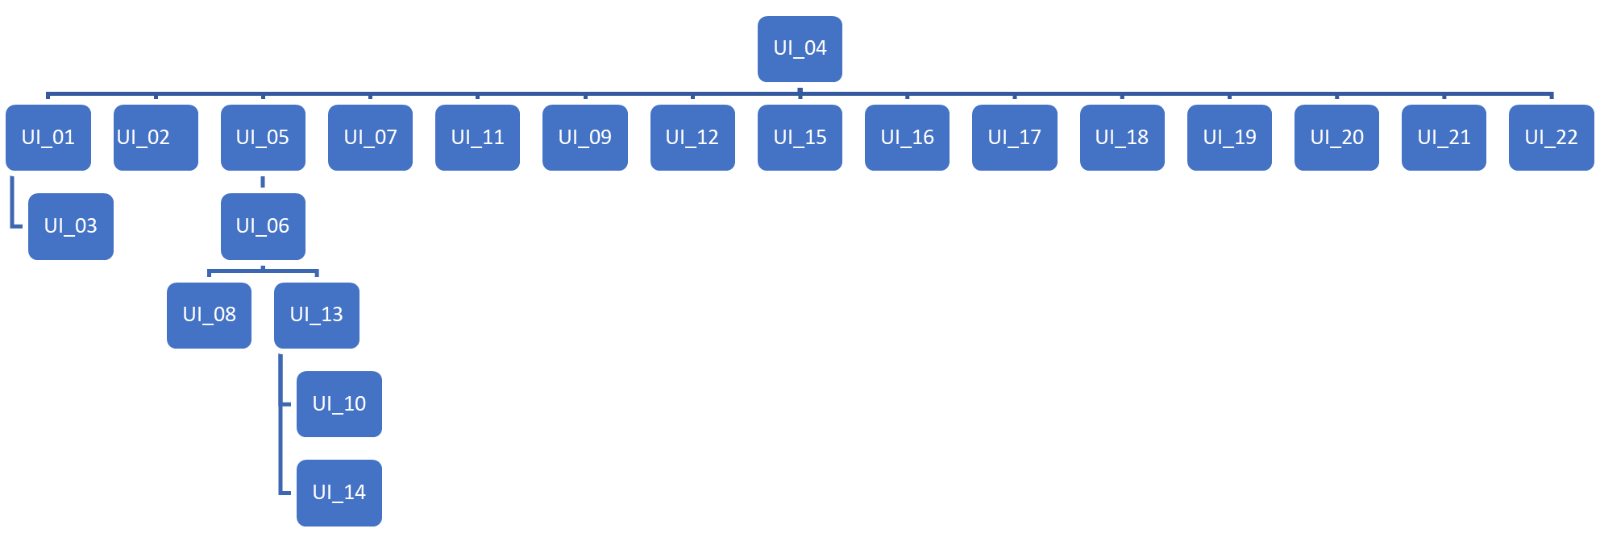
Hình 1. Sơ đồ liên kết giao diện trong ứng dụng
- Trong đó:

Mã UI | Tên | Ý nghĩa
UI_01 | Đăng nhập | Giao diện cho phép người dùng và quản trị viên truy cập vào hệ thống.
UI_02 | Đăng ký | Giao diện cho phép khách vãng lai tạo tài khoản mới.
UI_03 | Quên mật khẩu | Giao diện hỗ trợ người dùng lấy lại mật khẩu qua email/OTP.
UI_04 | Trang chủ | Giao diện điều hướng chính, hiển thị các phim hot và thông tin nổi bật.
UI_05 | Xem danh sách phim | Hiển thị danh sách phim đang chiếu và phim sắp chiếu.
UI_06 | Xem chi tiết phim | Hiển thị thông tin đầy đủ về nội dung, trailer, diễn viên của một bộ phim.
UI_07 | Tìm kiếm phim | Giao diện cho phép lọc và tìm kiếm phim theo từ khóa, thể loại.
UI_08 | Đánh giá và bình luận phim | Cho phép người dùng gửi nhận xét và chấm điểm sao cho phim.
UI_09 | Xem lịch sử đặt vé | Hiển thị danh sách các vé đã đặt và trạng thái thanh toán của người dùng.
UI_10 | Xem sơ đồ phòng chiếu 3D | Giao diện mô phỏng phòng chiếu 3D để người dùng trải nghiệm góc nhìn từ ghế.
UI_11 | Chatbot AI | Giao diện hỗ trợ trực tuyến bằng trí tuệ nhân tạo Gemini để tư vấn phim.
UI_12 | Quản lý thông tin cá nhân | Cho phép người dùng cập nhật hồ sơ, ảnh đại diện và thông tin liên lạc.
UI_13 | Đặt vé | Quy trình chọn suất chiếu, chọn ghế và chọn các dịch vụ đi kèm.
UI_14 | Thanh toán | Giao diện thanh toán trực tuyến qua mã VietQR (PayOS).
UI_15 | Quản lý phim | Hiển thị danh sách, thêm, sửa, xóa (xóa mềm) các bộ phim trong hệ thống.
UI_16 | Quản lý rạp chiếu | Hiển thị danh sách, quản lý thông tin các cụm rạp và chi nhánh rạp.
UI_17 | Quản lý phòng chiếu | Hiển thị danh sách và thiết lập sơ đồ ghế cho từng phòng chiếu cụ thể.
UI_18 | Quản lý suất chiếu | Thiết lập thời gian, định dạng chiếu và giá vé cho từng bộ phim tại các rạp.
UI_19 | Quản lý đặt vé | Giao diện cho quản trị viên theo dõi và kiểm soát tất cả giao dịch đặt vé.
UI_20 | Quản lý thành viên | Giao diện quản lý danh sách người dùng, phân quyền và khóa/mở tài khoản.
UI_21 | Quản lý bình luận | Cho phép quản trị viên duyệt, gỡ bỏ hoặc xử lý các bình luận bị báo cáo.
UI_22 | Thống kê và báo cáo | Hiển thị các biểu đồ doanh thu, tăng trưởng người dùng và hiệu quả kinh doanh.

- THIẾT KẾ GIAO DIỆN
  - Giao diện Đăng Nhập
    - Bảng mẫu
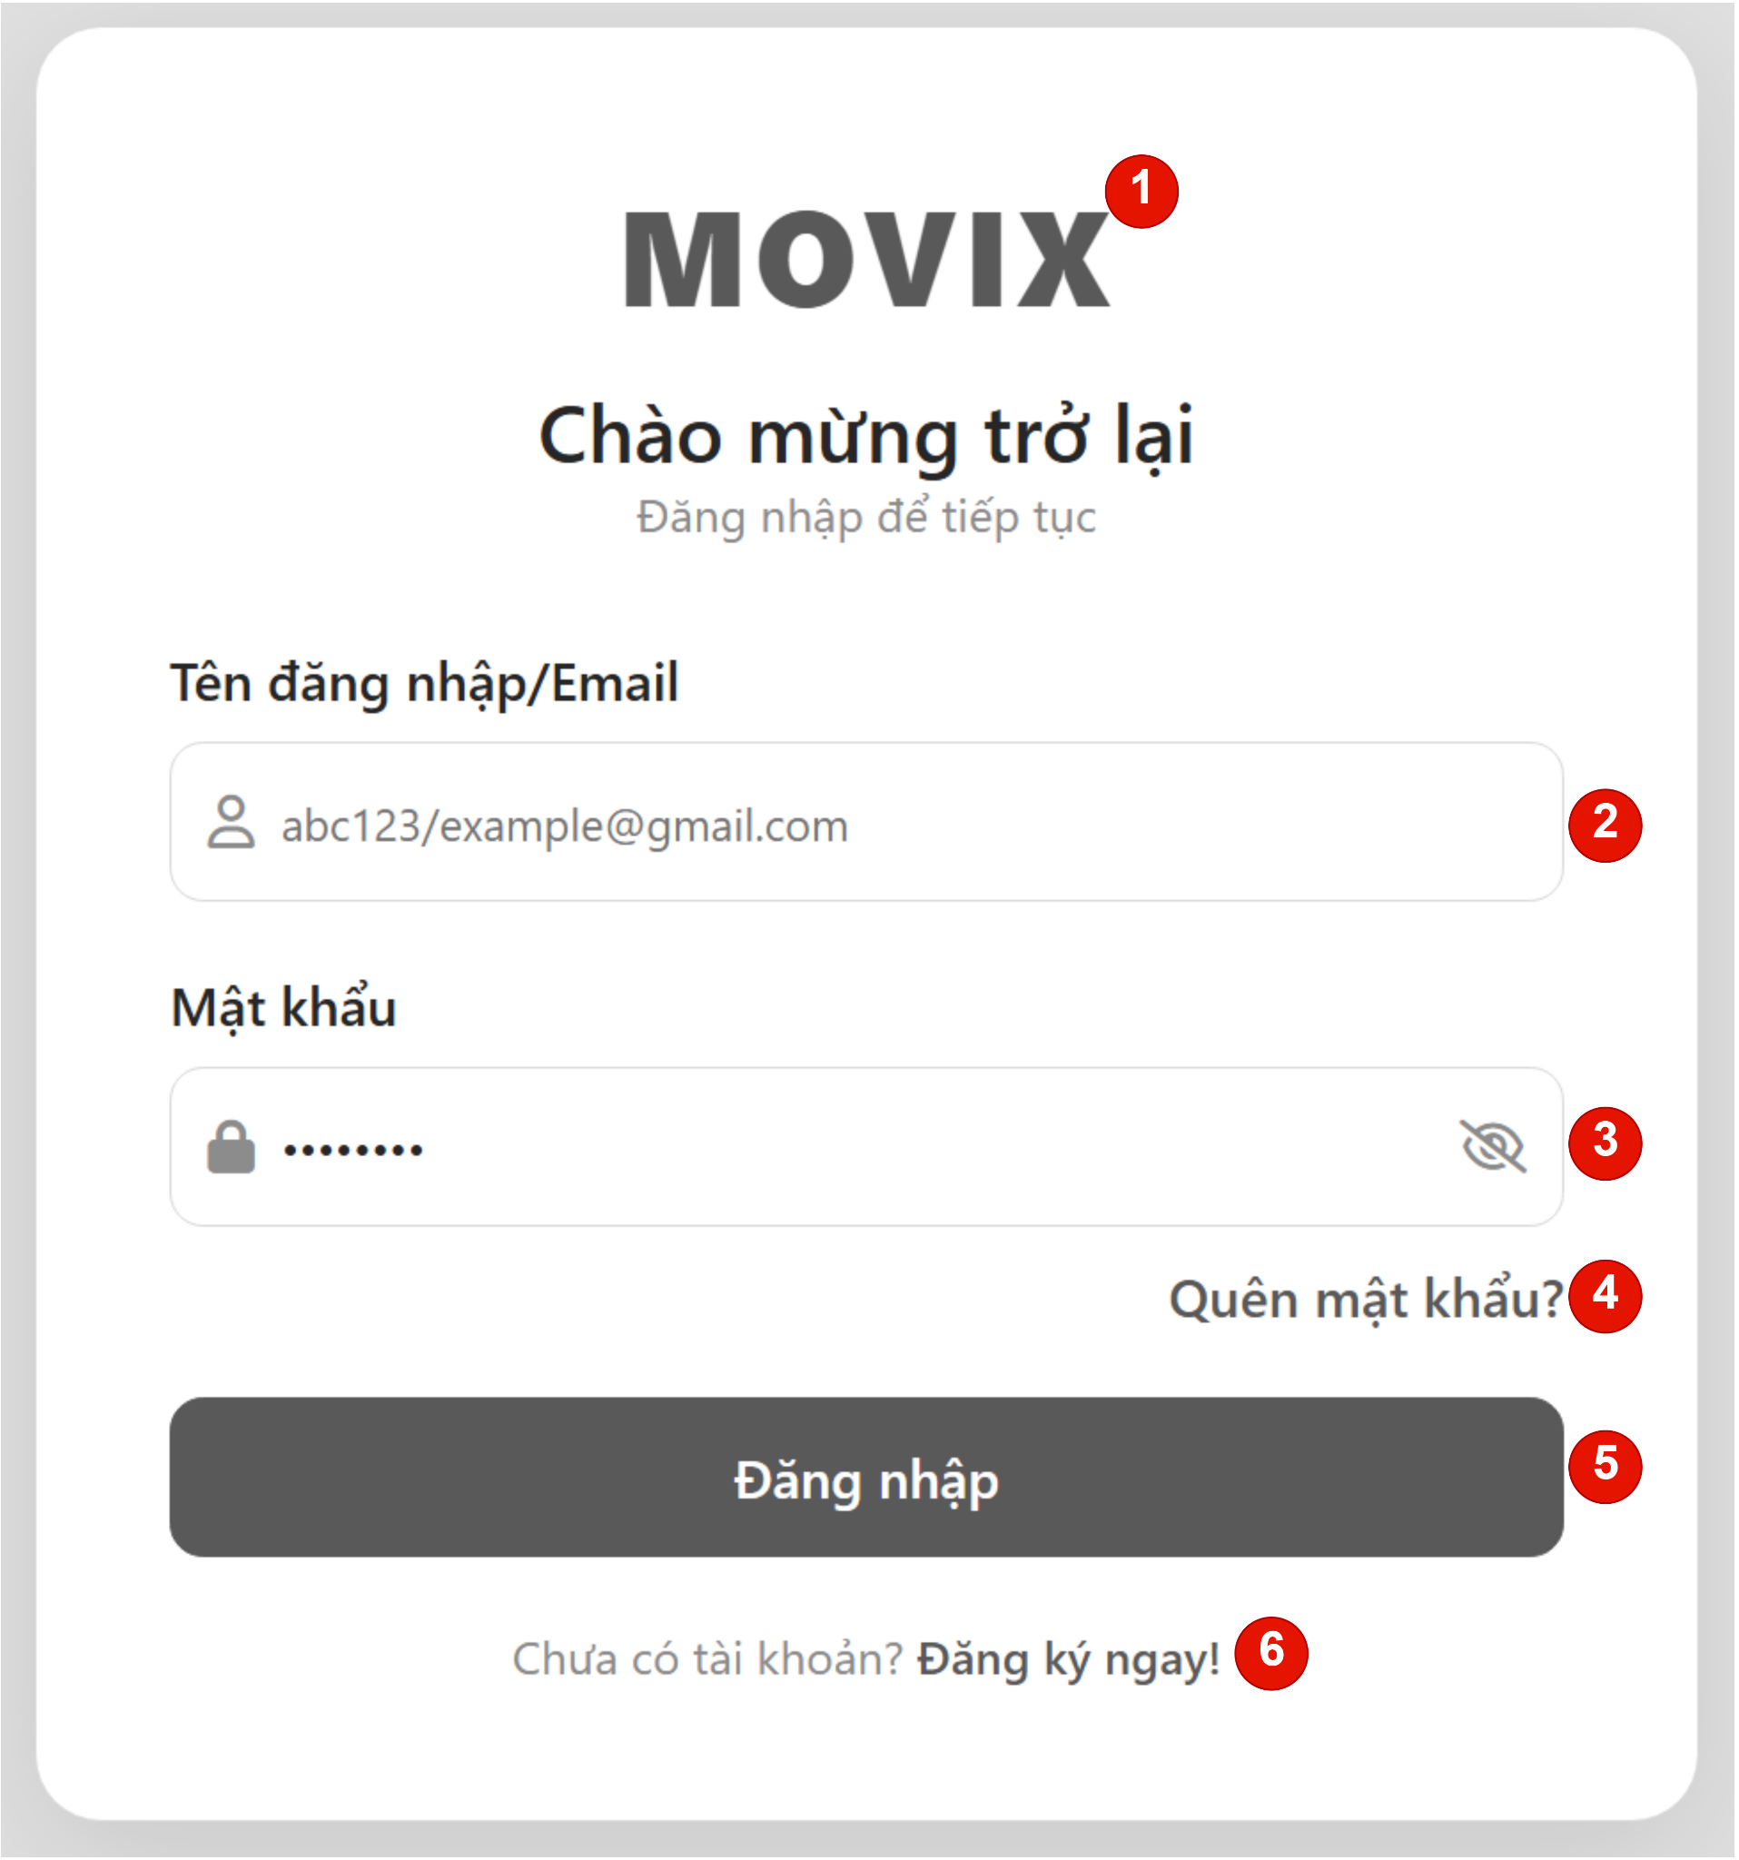
Hình 2.1. Giao diện trang đăng nhập

    - Đặc tả chi tiết
Màn hình | Đăng Nhập
Mô tả | Trang cho phép người dùng đã có tài khoản đăng nhập vào hệ thống MOVIX  bằng tên đăng nhập hoặc email và mật khẩu. Hệ thống xác định vai trò  của người dùng và điều hướng đến trang tương ứng.
Truy cập | Người dùng bấm vào nút "Đăng nhập" trên thanh điều hướng.
Đối tượng | Admin, Member
Nội dung
Mục | Kiểu | Dữ liệu |  | Mô tả
1 | Image / Logo |  |  | Logo MOVIX ở đầu trang
2 | Text box | Placeholder: "abc123@gmail.com"  Yêu cầu: có |  | Nơi nhập tên đăng nhập hoặc email
3 | Password box | Mặc định: rỗng  Yêu cầu: có  Có nút ẩn/hiện mật khẩu |  | Nơi nhập mật khẩu
4 | Link lable |  |  | "Quên mật khẩu?" – chuyển đến trang Quên mật khẩu.
5 | Button |  |  | Nút Đăng Nhập
6 | Link label |  |  | "Chưa có tài khoản? Đăng ký ngay!" – chuyển đến trang Đăng ký
Hoạt động
Tên | Mô tả |  | Thành công |  | Thất bại
Không nhập  tên đăng nhập | Bỏ trống ô tên đăng nhập/email |  |  |  | Thông báo:  "Vui lòng nhập tên đăng nhập/email"
Không nhập password | Bỏ trống ô password |  |  |  | Thông báo: “Vui lòng nhập password”
Đăng Nhập | Nhập đầy đủ thông tin và nhấn "Đăng nhập" |  | Chuyển đến trang chủ |  | Thông báo:  "Sai tên đăng nhập hoặc mật khẩu"
Quên  mật khẩu | Nhấn "Quên mật khẩu?" |  | Chuyển đến trang Quên mật khẩu
Đăng ký | Nhấn "Đăng ký ngay!" |  | Chuyển đến trang Đăng ký

  - Giao diện Đăng ký
    - Bảng mẫu
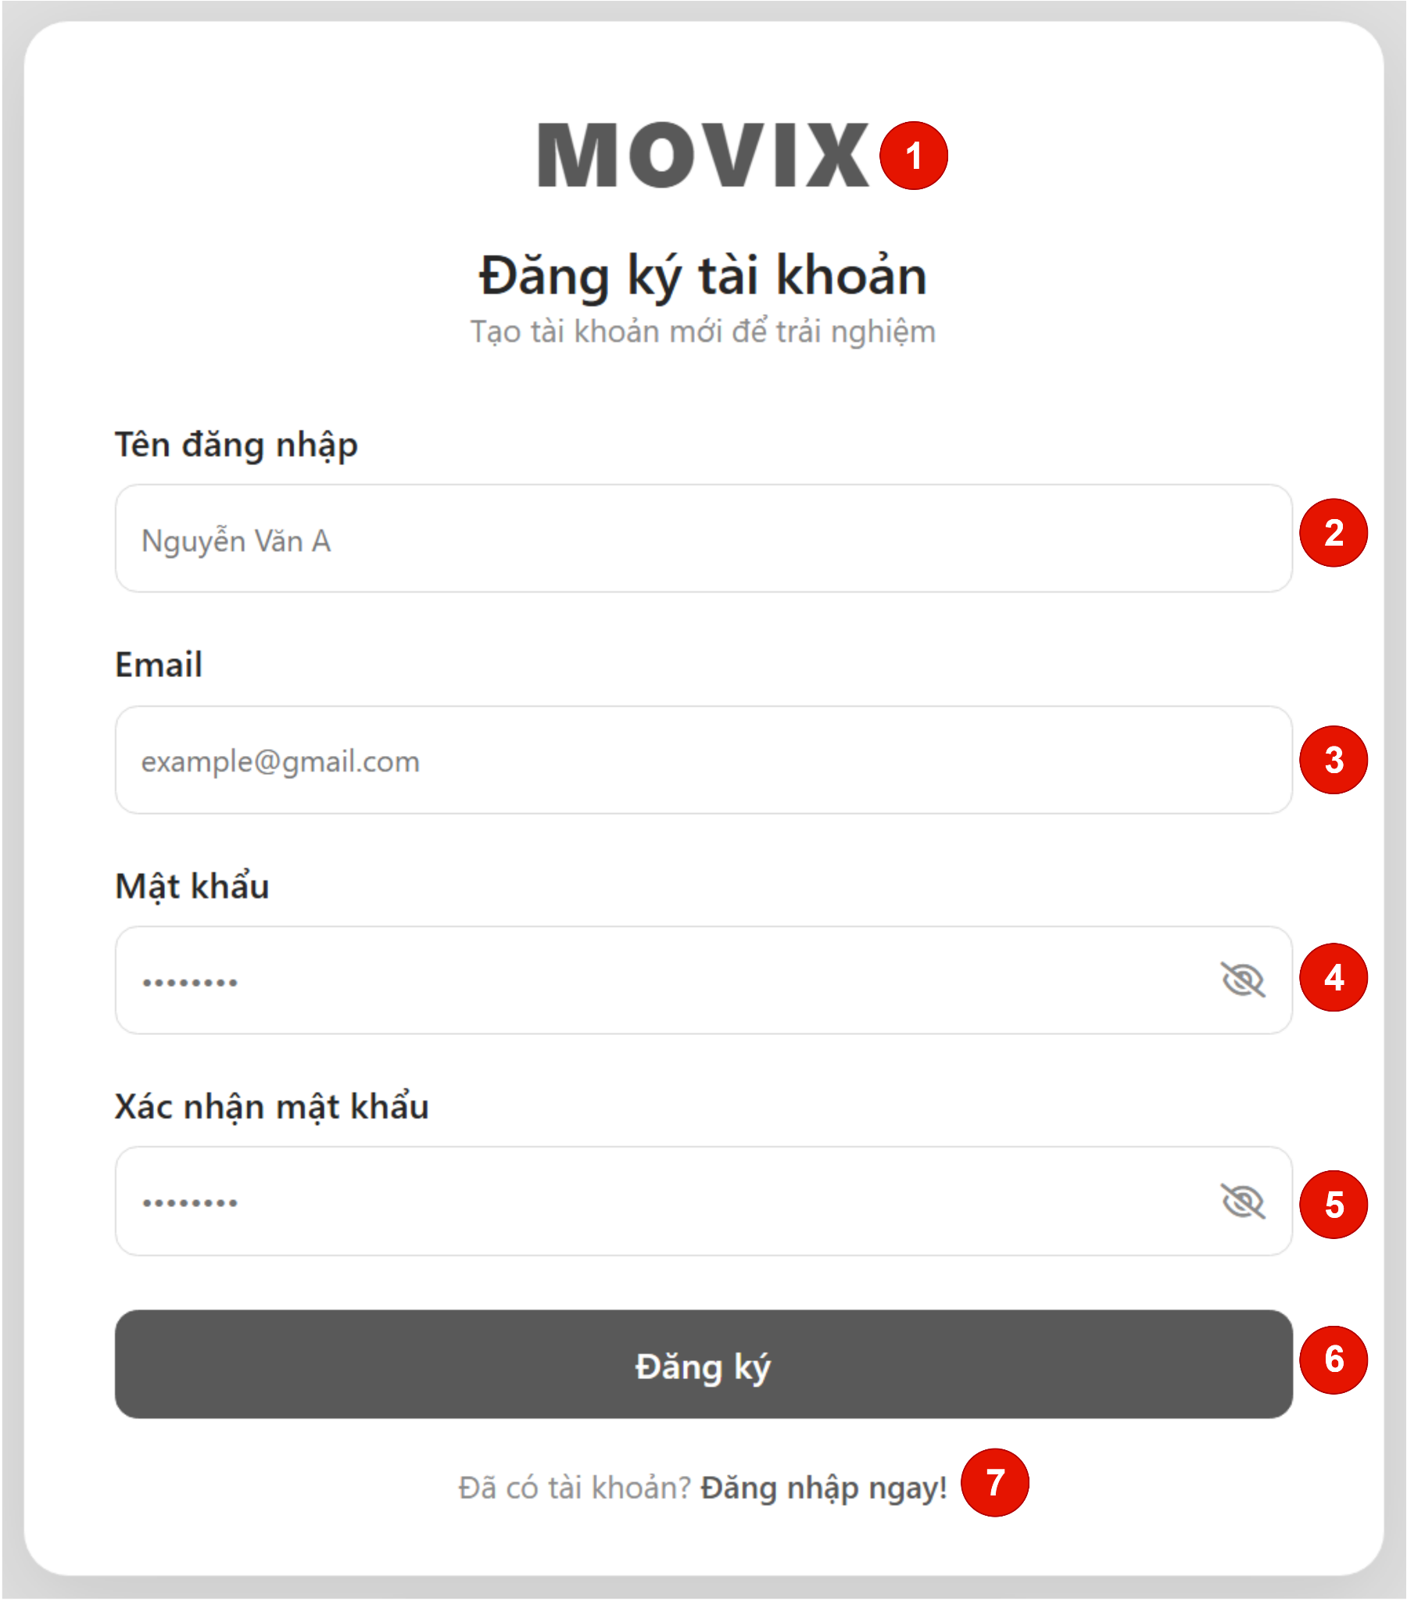
Hình 2.2. Giao diện Đăng ký.
    - Đặc tả chi tiết
Màn hình | Đăng ký
Mô tả | Trang cho phép người dùng mới tạo tài khoản MOVIX bằng cách cung cấp tên đăng nhập, email và mật khẩu. Hệ thống xác thực dữ liệu đầu vào  trước khi tạo tài khoản.
Truy cập | Người dùng bấm vào nút "Đăng ký" trên thanh điều hướng  hoặc nhấn "Đăng ký ngay!" từ trang Đăng nhập
Đối tượng | Khách vãng lai
Nội dung
Mục | Kiểu | Dữ liệu |  | Mô tả
1 | Image / Logo |  |  | Logo MOVIX ở đầu trang
2 | Text box | Placeholder: "abc"  Yêu cầu: có |  | Nơi nhập tên đăng nhập
3 | Text box | Placeholder: "example@gmail.com"  Yêu cầu: có |  | Nơi nhập địa chỉ email
4 | Password box | Mặc định: rỗng  Yêu cầu: có  Có nút ẩn/hiện mật khẩu |  | Nơi nhập mật khẩu.
5 | Password box | Mặc định: rỗng  Yêu cầu: có  Có nút ẩn/hiện mật khẩu |  | Nơi xác nhận lại mật khẩu
6 | Button |  |  | Nút xác nhận đăng ký tài khoản
7 | Link label |  |  | "Đã có tài khoản? Đăng nhập ngay!" – chuyển đến trang Đăng nhập
Hoạt động
Tên | Mô tả |  | Thành công |  | Thất bại
Không nhập  tên đăng nhập | Bỏ trống tên đăng nhập |  |  |  | Thông báo:  "Vui lòng nhập tên đăng nhập"
Không nhập  email | Bỏ trống email |  |  |  | Thông báo:  "Vui lòng nhập email"
Email sai  định dạng | Nhập email sai định dạng |  |  |  | Thông báo "Vui lòng nhập đúng định dạng"
Không nhập  mật khẩu | Bỏ trống nhập Mật khẩu |  |  |  | Thông báo:  "Vui lòng nhập mật khẩu"
Mật khẩu  không khớp | Nhập lại khác nhau |  |  |  | Thông báo:  "Mật khẩu xác nhận không khớp"
Đăng ký | Nhập đầy đủ thông tin hợp lệ và nhấn "Đăng ký" |  | Tạo tài khoản thành công, chuyển đến trang Đăng nhập |  | Thông báo:  "Email đã được sử dụng"

  - Giao diện Quên mật khẩu
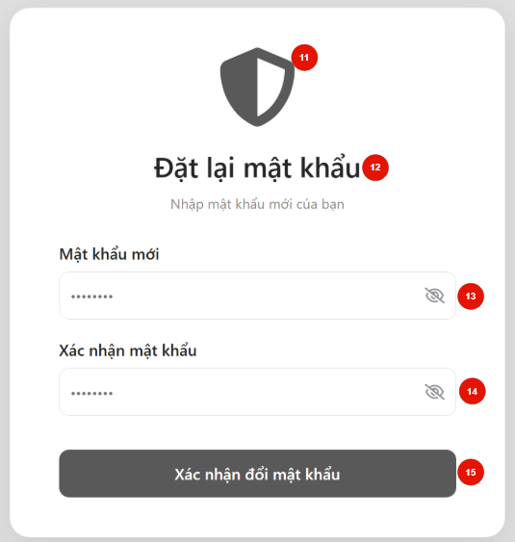
    - Bảng mẫu
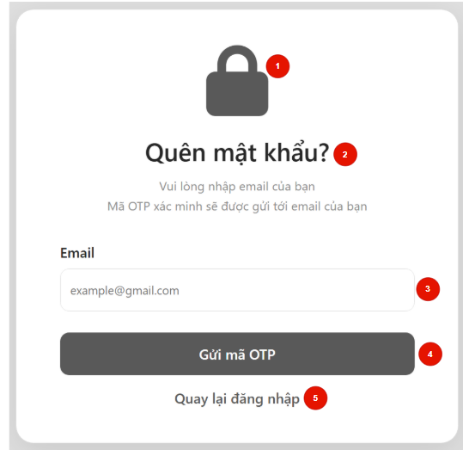
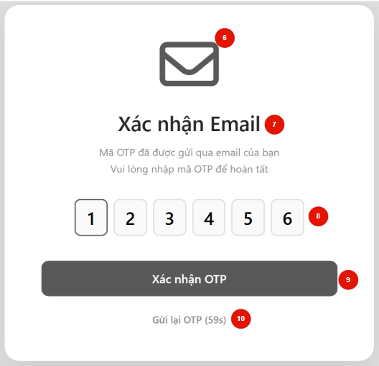
Hình 2.3. Giao diện trang Quên mật khẩu
    - Đặc tả chi tiết
Màn hình | Quên mật khẩu
Mô tả | Quy trình 3 bước giúp người dùng lấy lại mật khẩu: Bước 1 nhập email nhận OTP, Bước 2 xác nhận mã OTP 6 chữ số, Bước 3 đặt lại mật khẩu mới.
Truy cập | Người dùng nhấn "Quên mật khẩu?" tại trang Đăng nhập
Đối tượng | Thành viên
Nội dung
Bước 1: Nhập Email
Mục | Kiểu | Dữ liệu |  | Mô tả
1 | Icon / Image |  |  | Biểu tượng khóa minh họa
2 | Label |  |  | Tiêu đề "Quên mật khẩu?" và mô tả hướng dẫn: "Vui lòng nhập email của bạn / Mã OTP xác minh sẽ được gửi tới email của bạn"
3 | Text box | Placeholder: "example@gmail.com" – Yêu cầu: có |  | Ô nhập địa chỉ email đã đăng ký
4 | Button |  |  | Nút "Gửi mã OTP" – xác nhận gửi mã về email
5 | Link label |  |  | "Quay lại đăng nhập" – chuyển về trang Đăng nhập
Bước 2: Xác nhận OTP
6 | Icon / Image |  |  | Biểu tượng email minh họa
7 | Label |  |  | Tiêu đề "Xác nhận Email" và mô tả: "Mã OTP đã được gửi qua email của bạn / Vui lòng nhập mã OTP để hoàn tất"
8 | OTP Input | Gồm 6 ô nhập riêng biệt – Chỉ nhập số (0–9) – Yêu cầu: có |  | Ô nhập mã OTP 6 chữ số
9 | Button |  |  | Nút "Xác nhận OTP" – kiểm tra mã OTP
10 | Link label |  |  | "Gửi lại OTP (59s)" – đếm ngược, yêu cầu gửi lại OTP mới sau khi hết thời gian
Bước 3: Đặt lại Mật khẩu
11 | Icon / Image |  |  | Biểu tượng bảo mật (shield) minh họa
12 | Label |  |  | Tiêu đề "Đặt lại mật khẩu" và mô tả: "Nhập mật khẩu mới của bạn"
13 | Password box | Mặc định: rỗng – Yêu cầu: có – Có nút ẩn/hiện mật khẩu |  | Ô nhập mật khẩu mới
14 | Password box | Mặc định: rỗng – Yêu cầu: có – Có nút ẩn/hiện mật khẩu |  | Ô xác nhận lại mật khẩu mới
15 | Button |  |  | Nút "Xác nhận đổi mật khẩu" – lưu mật khẩu mới
Hoạt động
Bước 1: Nhập Email
Tên | Mô tả |  | Thành công |  | Thất bại
Không nhập email | Bỏ trống ô Email => Gửi mã OTP |  |  |  |  | Thông báo: "Vui lòng nhập email"
Email sai định dạng | Nhập email sai định dạng => Gửi mã OTP |  |  |  | Hiển thị thông báo nếu không tìm thấy
Gửi mã OTP | Nhập email hợp lệ và nhấn "Gửi mã OTP" |  | Chuyển sang Bước 2 – Xác nhận OTP |  | Thông báo: "Email không tồn tại trong hệ thống"
Quay lại đăng nhập | Nhấn "Quay lại đăng nhập" |  | Chuyển về trang Đăng nhập
Bước 2: Xác nhận OTP
Không nhập OTP | Để trống ô OTP => xác nhận OTP |  |  |  | Thông báo: "Vui lòng nhập mã OTP"
OTP sai | Nhập OTP không đúng => xác nhận OTP |  |  |  | Thông báo: "Mã OTP không đúng. Vui lòng thử lại"
OTP hết hạn | Không nhập OTP kịp thời => xác nhận OTP |  |  |  | Thông báo: "Mã OTP đã hết hạn. Vui lòng gửi lại"
Xác nhận OTP | Nhập đúng OTP và nhấn "Xác nhận OTP" |  | Chuyển sang Bước 3 – Đặt lại mật khẩu
Gửi lại OTP | Nhấn "Gửi lại OTP" sau khi đếm ngược kết thúc |  | Hệ thống gửi mã OTP mới về email, đếm ngược reset
Bước 3: Đặt lại mật khẩu
Không nhập mật khẩu mới | Bỏ trống ô Nhập mật khẩu mới=> "Xác nhận đổi mật khẩu" |  |  |  | Thông báo: "Vui lòng nhập mật khẩu mới"
Mật khẩu không khớp | Nhập Mật khẩu khác nhau=> "Xác nhận đổi mật khẩu" |  |  |  | Thông báo: "Mật khẩu xác nhận không khớp"
Đổi mật khẩu | Nhập mật khẩu hợp lệ và nhấn "Xác nhận đổi mật khẩu" |  | Mật khẩu được cập nhật, chuyển về trang Đăng nhập |  | Thông báo: "Đổi mật khẩu thất bại, vui lòng thử lại"

  - Giao diện Trang chủ
    - Bảng mẫu
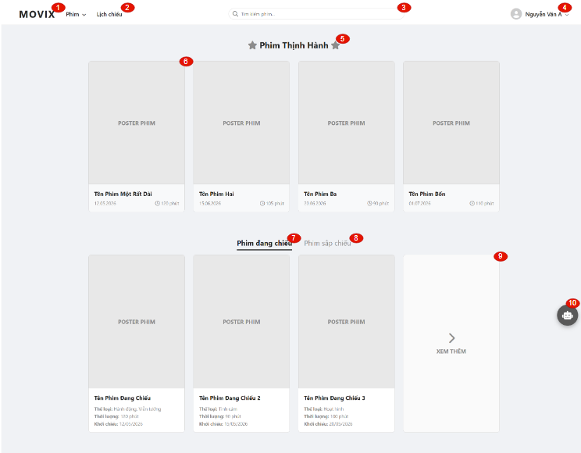
Hình 2.4. Giao diện Trang chủ

    - Đặc tả chi tiết
Màn hình | Trang chủ (Home)
Mô tả | Trang chính của website MOVIX. Hiển thị danh sách phim thịnh hành, phim đang chiếu, phim sắp chiếu. Người dùng có thể tìm kiếm phim, xem chi tiết và điều hướng tới các chức năng khác.
Truy cập | Người dùng truy cập URL trang chủ hoặc nhấn logo MOVIX
Đối tượng | Member (đã đăng nhập), Khách (chưa đăng nhập)
Nội dung
Mục | Kiểu | Dữ liệu |  | Mô tả
1 | Logo / Link | Label: MOVIX |  | Logo thương hiệu, nhấn để quay về trang chủ
2 | Dropdown Menu | Label: Phim |  | Menu dropdown hiển thị các danh mục phim (đang chiếu, sắp chiếu,...)
3 | Search Box | Placeholder: Tìm tên phim... |  | Ô tìm kiếm phim theo tên trên toàn bộ hệ thống
4 | User Menu Dropdown | Tên đăng nhập + ảnh đại diện |  | Menu cá nhân: xem tài khoản, lịch sử đặt vé, đăng xuất
5 | Section Title | Label: Phim Thịnh Hành |  | Tiêu đề khu vực hiển thị danh sách phim nổi bật/thịnh hành
6 | Film Card Grid | Poster + tên phim + ngày chiếu + thời lượng |  | Danh sách thẻ phim thịnh hành, hiển thị dạng lưới (grid), nhấn để xem chi tiết
7 | Tab – Phim đang chiếu | Label: Phim đang chiếu (active) |  | Tab hiển thị các phim hiện đang chiếu tại rạp
8 | Tab – Phim sắp chiếu | Label: Phim sắp chiếu |  | Tab hiển thị các phim sắp ra mắt
9 | Film Card Grid (đang chiếu) | Poster + tên + thể loại + thời lượng + ngày khởi chiếu |  | Danh sách phim đang chiếu, có nút XEM THÊM khi vượt quá số hiển thị
10 | Chat Bot Button | Icon chat nổi góc phải màn hình |  | Mở cửa sổ hỗ trợ chatbot để người dùng đặt câu hỏi hoặc được tư vấn
Hoạt động
Tên | Mô tả |  | Thành công |  | Thất bại
Tìm kiếm phim | Nhập tên phim vào ô tìm kiếm → Enter |  | Chuyển đến trang kết quả tìm kiếm |  | Không có kết quả: hiển thị thông báo
Xem phim thịnh hành | Nhấn vào thẻ phim trong khu vực Phim Thịnh Hành |  | Chuyển đến trang chi tiết phim
Chuyển tab phim | Nhấn tab Phim đang chiếu / Phim sắp chiếu |  | Nội dung danh sách phim bên dưới thay đổi theo tab
Xem thêm phim | Nhấn nút XEM THÊM trong danh sách phim |  | Hiển thị thêm phim hoặc chuyển đến trang danh sách đầy đủ
Menu Phim | Nhấn tên/ảnh đại diện góc phải |  | Mở dropdown danh mục phim
Tài khoản người dùng | Nhấn tên/ảnh đại diện góc phải |  | Mở dropdown: Thông tin tài khoản / Lịch sử đặt vé / Đăng xuất
Chat Bot | Nhấn icon chat nổi góc phải |  | Mở cửa sổ chatbot hỗ trợ

  - Giao diện xem danh sách phim
    - Bảng mẫu
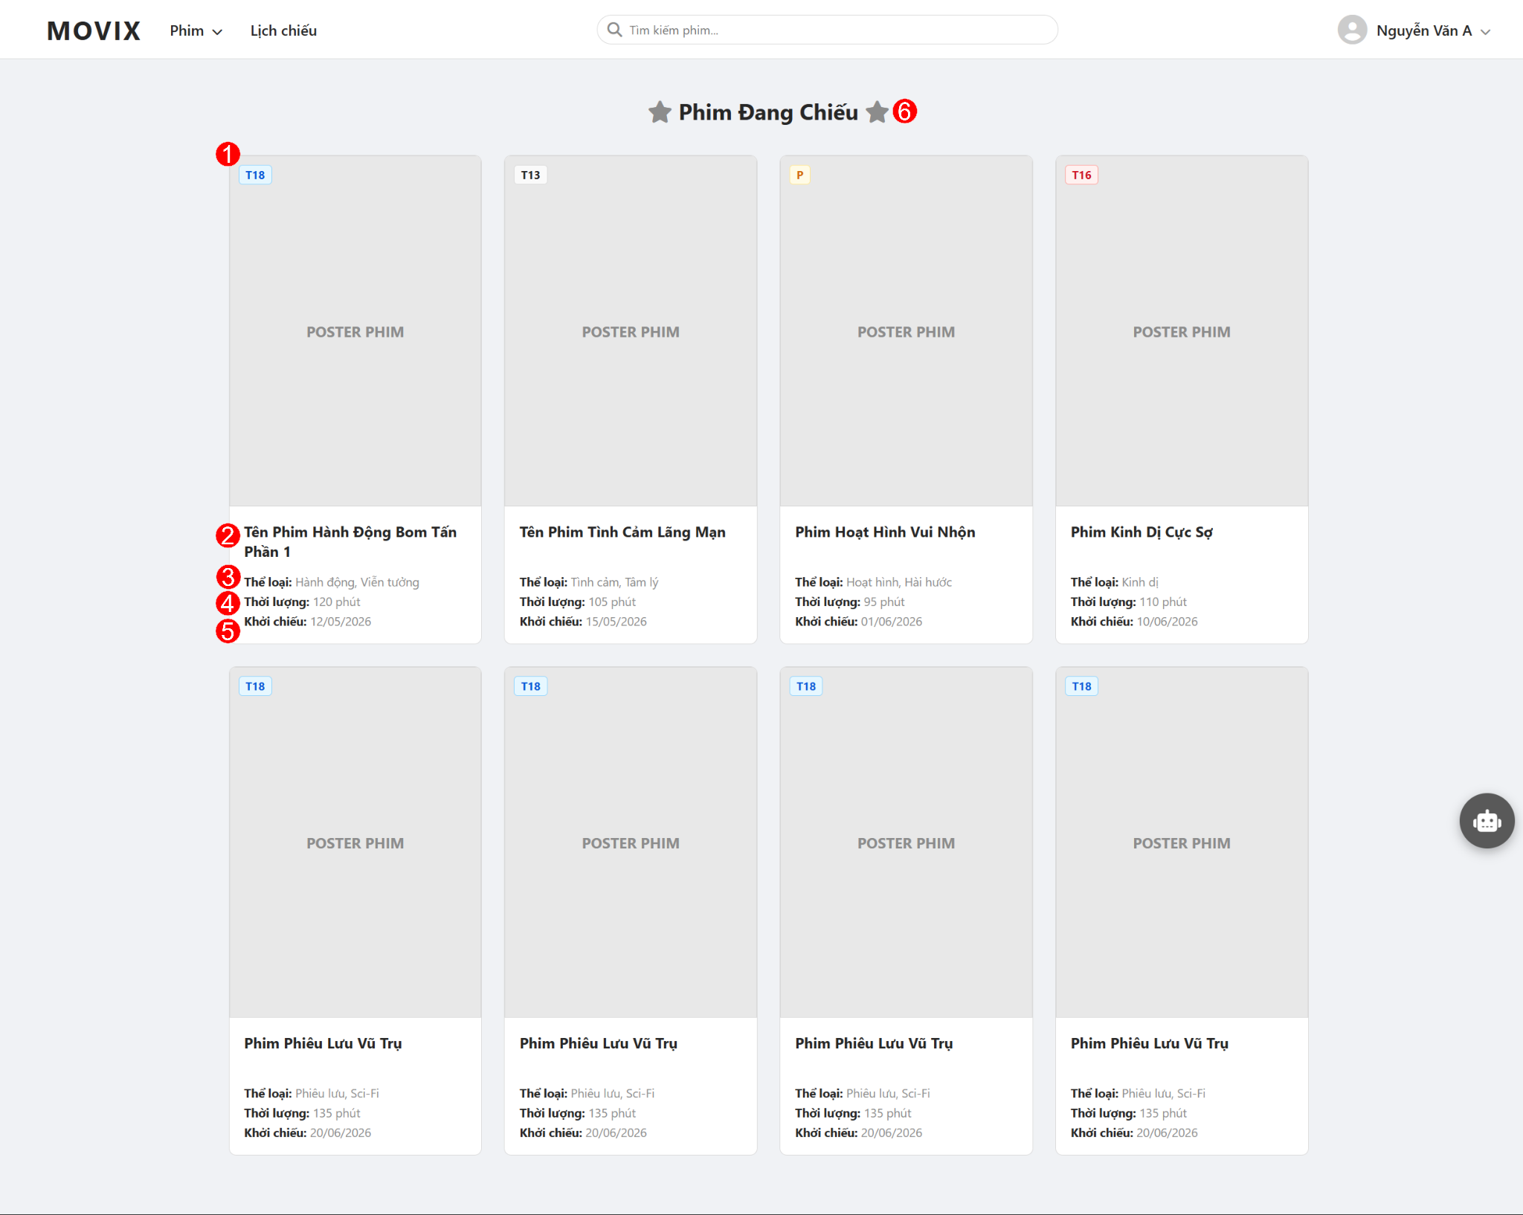
Hình 2.5. Giao diện trang Xem danh sách phim

    - Đặc tả chi tiết
Màn hình | Xem chi tiết phim
Mô tả | Giao diện hiển thị danh sách các phim đang được trình chiếu tại rạp dưới dạng lưới (Grid). Cung cấp các thông tin cơ bản để người dùng lựa chọn phim.
Truy cập | Người dùng chọn mục "Phim" trên thanh Menu hoặc từ trang chủ dẫn vào.
Đối tượng | Khách vãng lai, Thành viên, Admin.
Nội dung
Mục | Kiểu | Dữ liệu |  | Mô tả
1 | Label | Text (T18, T13, P...) |  | Nhãn phân loại độ tuổi của phim (nằm ở góc trái poster).
2 | Title |  |  | Hiển thị tên phim (In đậm). Khi nhấn vào sẽ dẫn đến trang Chi tiết phim.
3 | Text |  |  | Hiển thị các thể loại chính của phim (Ví dụ: Hành động, Tình cảm).
4 | Text |  |  | Hiển thị tổng thời lượng của bộ phim.
5 | Text | Ngày/Tháng/Năm |  | Hiển thị ngày khởi chiếu chính thức của phim tại rạp.
6 | Heading | “Phim Đang Chiếu” |  | Tiêu đề chính của phân đoạn nội dung hiện tại.
Hoạt động
Tên | Mô tả |  | Thành công |  | Thất bại
Xem chi tiết phim | Người dùng nhấn vào Poster hoặc Tên phim (Mục 2). |  | Hệ thống chuyển hướng sang trang chi tiết của bộ phim đó. |  | Không tải được dữ liệu (Hiển thị lỗi 404).
Tìm kiếm phim | Nhập từ khóa vào ô "Tìm kiếm phim" và nhấn Enter. |  | Hiển thị danh sách các phim có tên khớp với từ khóa. |  | Thông báo: "Không tìm thấy phim phù hợp".
Lọc theo menu | Nhấn vào menu "Phim" hoặc "Lịch chiếu". |  | Hiển thị danh sách phim theo phân loại hoặc lịch trình tương ứng.

  - Giao diện Xem chi tiết phim
    - Bảng mẫu
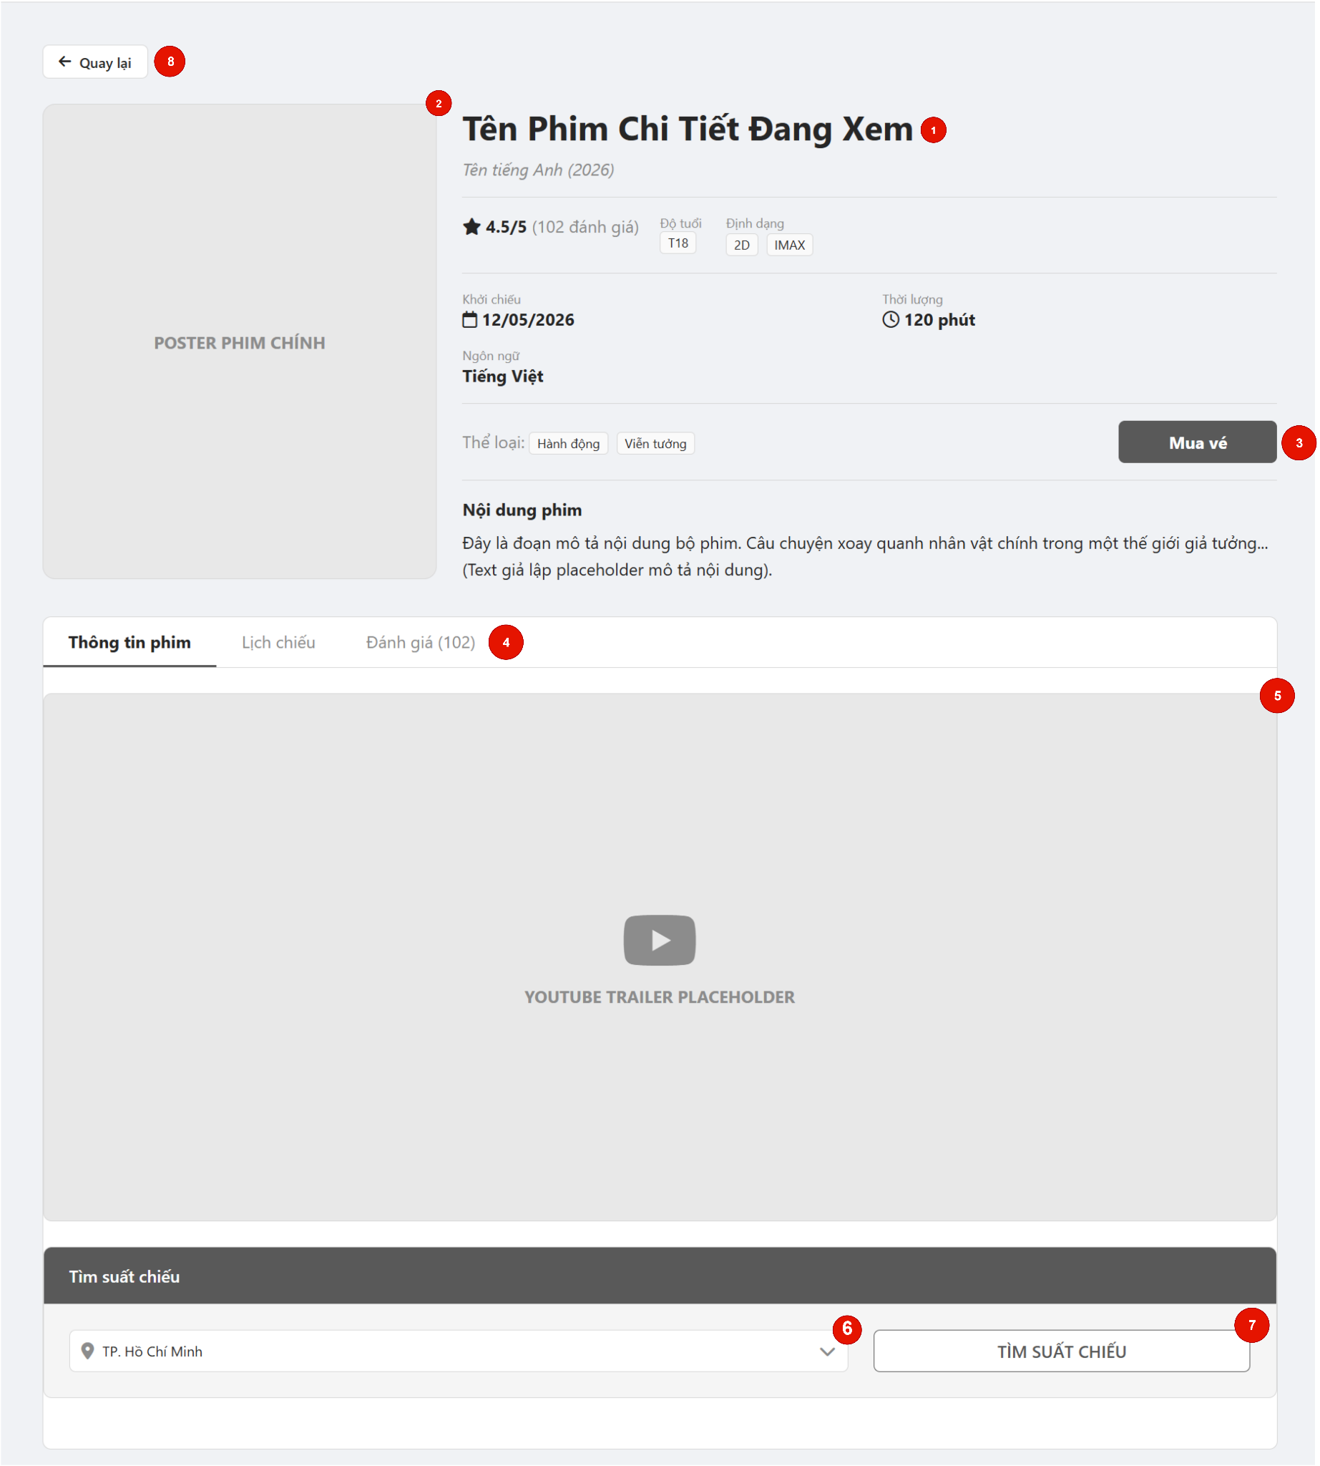
Hình 2.6. Giao diện Xem chi tiết phim

    - Đặc tả chi tiết
Màn hình | Xem Chi Tiết Phim
Mô tả | Trang hiển thị đầy đủ thông tin của một bộ phim bao gồm: tên phim,  đánh giá, định dạng chiếu, lịch chiếu, trailer YouTube và phần đánh giá.  Người dùng có thể mua vé hoặc tìm suất chiếu tại thành phố mong muốn.
Truy cập | Người dùng nhấn vào tên phim / poster từ danh sách phim  hoặc nhấn "Xem chi tiết" từ tin nhắn chatbot
Đối tượng | Admin, thành viên, khách vãng lai
Nội dung
Mục | Kiểu | Dữ liệu |  | Mô tả
1 | Label (Info block) |  |  | Thông tin phim: tên, đánh giá sao, độ tuổi, định dạng, ngày khởi chiếu, thời lượng, ngôn ngữ, thể loại, nội dung phim
2 | Image |  |  | Poster phim chính (kích thước lớn)
3 | Button |  |  | Nút "Mua vé" – chuyển đến trang chọn suất chiếu
4 | Tab Navigation |  |  | Tab chuyển đổi: Thông tin phim | Lịch chiếu | Đánh giá (số lượt)
5 | Video embed |  |  | Khung nhúng trailer YouTube của phim
6 | Dropdown | Mặc định: thành phố hiện tại của người dùng |  | Chọn thành phố để tìm suất chiếu
7 | Button |  |  | Nút "Tìm suất chiếu" – tìm kiếm lịch chiếu theo thành phố đã chọn
8 | Button |  |  | Nút "← Quay lại" – trở về trang trước
Hoạt động
Tên | Mô tả |  | Thành công |  | Thất bại
Mua vé | Nhấn nút "Mua vé" |  | Chuyển đến trang chọn suất chiếu và ghế ngồi |  | Yêu cầu đăng nhập nếu chưa có tài khoản
Chuyển tab | Nhấn vào tab tương ứng: Thông tin phim / Lịch chiếu / Đánh giá |  | Nội dung tương ứng hiển thị bên dưới
Tìm suất chiếu | Chọn thành phố trong dropdown => "Tìm suất chiếu" |  | Danh sách suất chiếu theo thành phố hiển thị |  | Thông báo: "Không có suất chiếu tại khu vực này"
Quay lại | Nhấn "← Quay lại" |  | Trở về trang danh sách phim trước đó
Xem trailer | Nhấn play trên khung video |  | Trailer phát trong trang |  | Thông báo: "Không tải được video"

  - Giao diện Tìm kiếm phim
    - Bảng mẫu
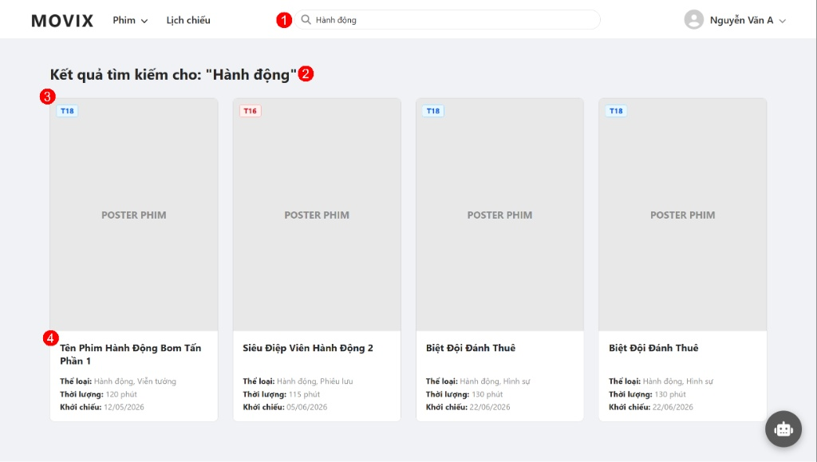
Hình 2.7. Giao diện trang Tìm kiếm phim

    - Đặc tả chi tiết
Màn hình | Kết quả tìm kiếm
Mô tả | Giao diện hiển thị danh sách các bộ phim khớp với từ khóa người dùng đã nhập vào ô tìm kiếm. Giúp người dùng nhanh chóng lọc được nội dung mong muốn.
Truy cập | Người dùng nhập từ khóa vào thanh tìm kiếm trên Header và nhấn Enter (hoặc icon kính lúp).
Đối tượng | Khách Vãng Lai, Thành viên, Admin
Nội dung
Mục | Kiểu | Dữ liệu |  | Mô tả
1 | Search Box |  |  | Thanh công cụ để người dùng thay đổi hoặc nhập từ khóa tìm kiếm mới (Ví dụ: "Hành động").
2 | Label |  |  | Hiển thị thông báo kết quả tìm kiếm kèm theo từ khóa trong ngoặc kép để người dùng xác nhận.
3 | Badge | T18, T16, P... |  | Nhãn giới hạn độ tuổi cho từng bộ phim trong danh sách kết quả.
4 | Title |  |  | Tên của bộ phim khớp với kết quả tìm kiếm. Cho phép nhấn vào để xem chi tiết.
Hoạt động
Tên | Mô tả |  | Thành công |  | Thất bại
Thực hiện tìm kiếm | 1. Nhập từ khóa tại mục (1).  2. Nhấn Enter. |  | Cập nhật lại danh sách phim và tiêu đề tại mục (2). |  | Nếu không nhập gì: Giữ nguyên màn hình hiện tại hoặc hiển thị tất cả phim.
Phân loại kết quả | Hệ thống tự động lọc các phim có Tên hoặc Thể loại chứa từ khóa. |  | Hiển thị các Card phim bao gồm Poster, nhãn độ tuổi (3) và thông tin (4). |  | Không có phim trùng khớp: Hiển thị thông báo "Không tìm thấy kết quả phù hợp".
Xem chi tiết từ tìm kiếm | Nhấn vào tiêu đề phim (4) hoặc Poster. |  | Điều hướng người dùng đến trang chi tiết bộ phim tương ứng. |  | Lỗi kết nối: Hiển thị thông báo thử lại sau.

  - Giao diện đánh giá & bình luận phim
    - Bảng mẫu
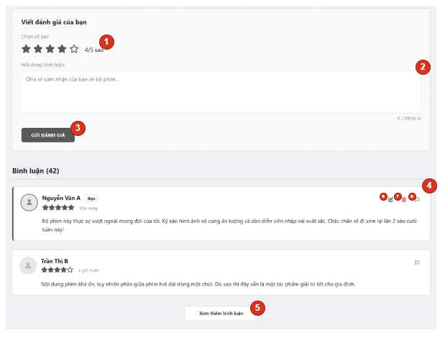
Hình 2.8. Giao diện trang đánh giá và bình luận phim

    - Đặc tả chi tiết
Màn hình | Đánh giá bình luận phim
Mô tả | Hệ thống hiển thị phần đánh giá tổng thể và các bình luận của người dùng khác về bộ phim/sản phẩm. Người dùng có thể xem số sao trung bình, nội dung đánh giá, các bình luận kèm phản ứng (reaction), và thực hiện tương tác như thêm reaction hoặc xem thêm bình luận.
Truy cập | Màn hình này được hiển thị tự động khi người dùng truy cập trang chi tiết phim/sản phẩm (phần dưới cùng của trang).
Đối tượng | Thành viên đã đặt vé xem phim trước đó
Nội dung
Mục | Kiểu | Dữ liệu |  | Mô tả
1 | Star Rating | 4/5 sao (hiển thị số sao trung bình) |  | Hiển thị đánh giá trung bình của tất cả người dùng
2 | Textarea | Nội dung mẫu: “Chia sẻ cảm nhận của bạn về bộ phim...” |  | Ô gợi ý để người dùng viết đánh giá mới (click sẽ chuyển sang form viết đánh giá)
3 | Button | Text: “GỬI ĐÁNH GIÁ” |  | Nút dẫn đến form viết đánh giá (nếu chưa đăng nhập thì yêu cầu đăng nhập)
4 | Icons |  |  | Dùng để báo cáo, chỉnh sửa, xóa
5 | Button | Xem thêm bình luận |  | Nút tải thêm bình luận khi người dùng muốn xem nhiều hơn
Hoạt động
Tên | Mô tả |  | Thành công |  | Thất bại
Xem đánh giá & bình luận | Truy cập trang chi tiết phim |  | Hiển thị số sao trung bình, form gợi ý viết đánh giá và danh sách bình luận |  | Trống hoặc không hợp lệ
Xem thêm bình luận | Nhấn nút “Xem thêm bình luận” |  | Tải và hiển thị thêm các bình luận cũ hơn (ví dụ: 10 bình luận/lần) |  | Thông báo: “Không còn bình luận nào khác”
Icons | Nhấn nút icons để báo cáo,chỉnh sửa,xóa |  | Hiển thị thông báo báo cáo, chỉnh sửa, xóa thành công

  - Giao diện Xem lịch sử đặt vé
    - Bảng mẫu
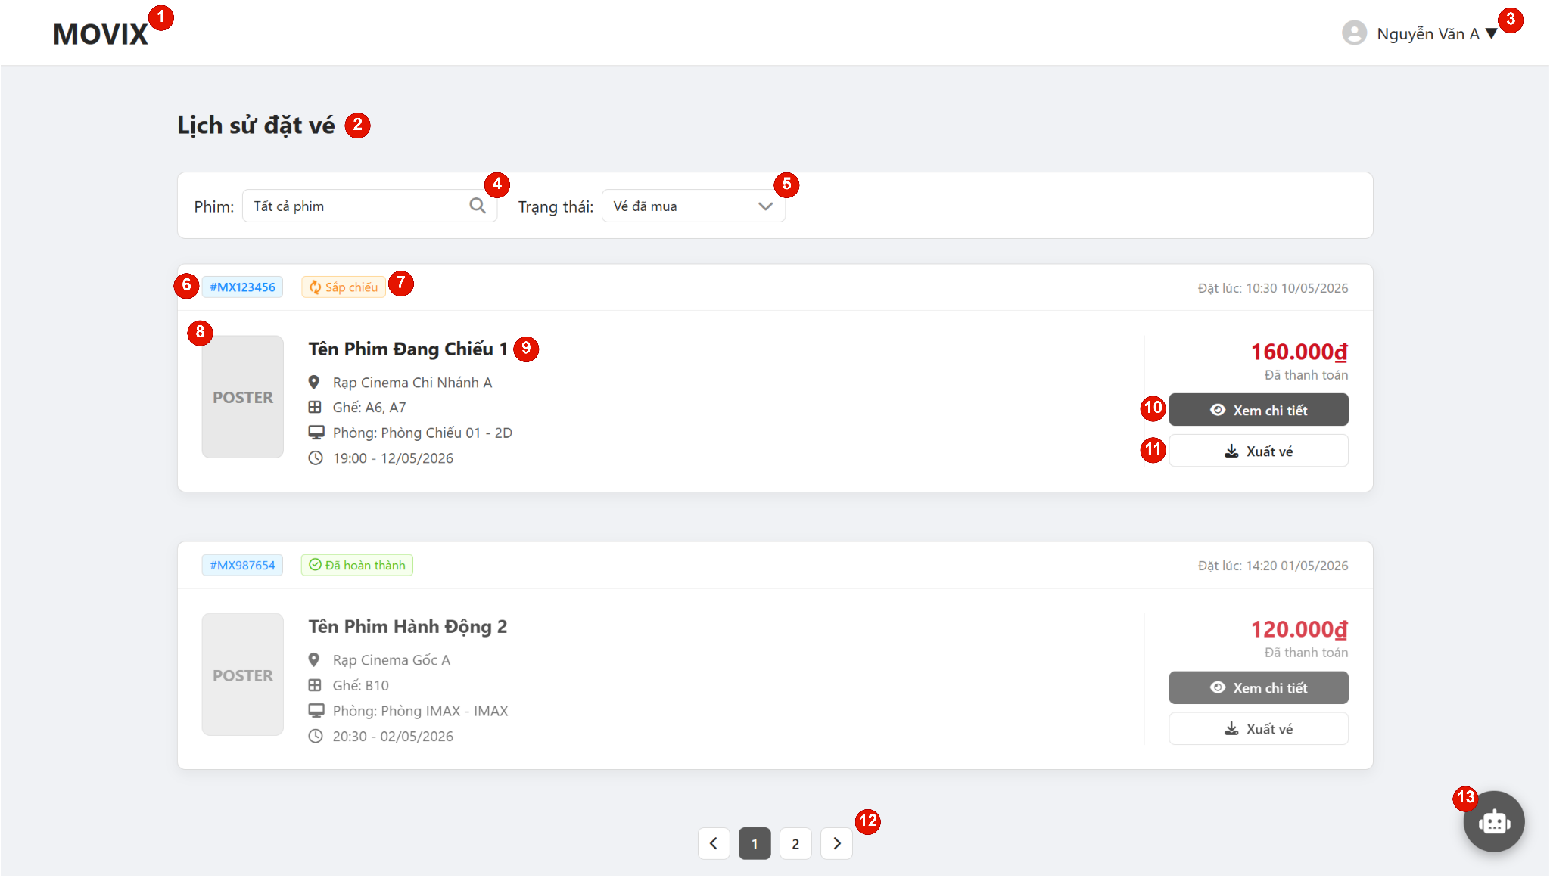
Hình 2.9. Giao diện trang Xem lịch sử đặt vé.
    - Đặc tả chi tiết
Màn hình | Xem lịch sử đặt vé
Mô tả | Trang hiển thị toàn bộ danh sách vé đã đặt của người dùng. Người dùng  có thể tìm kiếm theo tên phim, lọc theo trạng thái vé, xem chi tiết  từng vé hoặc xuất vé dưới dạng file.
Truy cập | Người dùng đăng nhập và chọn "Lịch sử đặt vé" từ menu tài khoản.
Đối tượng | Thành viên
Nội dung
Mục | Kiểu | Dữ liệu |  | Mô tả
1 | Image / Logo |  |  | Logo MOVIX – nhấn để về trang chủ
2 | Label |  |  | Tiêu đề trang "Lịch sử đặt vé"
3 | Dropdown |  |  | Menu tài khoản người dùng (tên, ảnh đại diện)
4 | Text box | Mặc định: "Tất cả phim"  Yêu cầu: không |  | Ô tìm kiếm vé theo tên phim
5 | Dropdown | Mặc định: "Vé đã mua" |  | Lọc danh sách theo trạng thái vé
6 | Label (Badge) |  |  | Mã đặt vé (VD: #MX123456)
7 | Label (Badge) |  |  | Trạng thái vé: Sắp chiếu / Đã hoàn thành / Đã hủy
8 | Image |  |  | Poster phim thu nhỏ
9 | Label (Info) |  |  | Thông tin vé: tên phim, rạp, ghế, phòng chiếu, giờ chiếu
10 | Button |  |  | Nút "Xem chi tiết" – xem thông tin chi tiết vé
11 | Button |  |  | Nút "Xuất vé" – tải file vé (PDF/hình ảnh)
12 | Pagination |  |  | Điều hướng phân trang danh sách vé
13 | Button (Icon) |  |  | Nút mở chatbot Movix AI
Hoạt động
Tên | Mô tả |  | Thành công |  | Thất bại
Tìm kiếm phim | Nhập tên phim vào ô tìm kiếm |  | Danh sách lọc theo từ khóa |  | Hiển thị: "Không tìm thấy kết quả"
Lọc trạng thái | Chọn trạng thái trong dropdown |  | Danh sách cập nhật theo trạng thái đã chọn
Xem chi tiết | Nhấn nút "Xem chi tiết" |  | Chuyển đến trang chi tiết vé đặt
Xuất vé | Nhấn nút "Xuất vé" |  | Tải xuống file vé (PDF hoặc hình ảnh) |  | Thông báo: "Không thể xuất vé, thử lại"
Phân trang | Nhấn số trang hoặc mũi tên |  | Hiển thị danh sách vé của trang tương ứng

  - Xem phòng chiếu 3D
    - Bảng mẫu
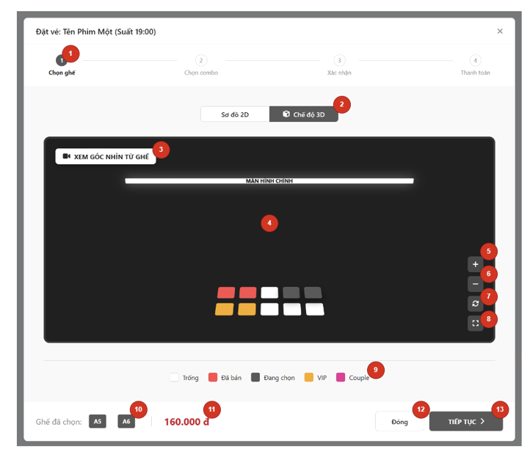
Hình 2.10. Giao diện trang Xem phòng chiếu 3D
    - Đặc tả chi tiết
Màn hình | Xem Phòng Chiếu 3D
Mô tả | Hệ thống cung cấp giao diện cho người dùng chọn vị trí ghế ngồi trong suất chiếu cụ thể (Tên Phim Một - Suất 19:00). Người dùng có thể chuyển đổi giữa loại vé 2D/3D, xem sơ đồ ghế, chọn ghế theo loại (Thường, Đã bán, Đang chọn, VIP, Couple), điều chỉnh số lượng ghế, xem tổng tiền tạm tính và tiếp tục quy trình đặt vé.
Truy cập | Người dùng bấm vào nút “Chọn ghế” từ bước trước trong quy trình đặt vé (sau khi chọn phim, suất chiếu).
Đối tượng | Thành Viên
Nội dung
Mục | Kiểu | Dữ liệu |  | Mô tả
1 | Progress Indicator | Các bước: 1. Chọn ghế → 2. Chọn combo → 3. Xác nhận → 4. Thanh toán |  | Hiển thị tiến trình đặt vé hiện tại
2 | Toggle Button | “Số ghế 2D” / “Chế độ 3D” |  | Chuyển đổi loại vé giữa 2D và 3D
3 | Button“XEM GÓC NHÌN TỪ GHẾ” |  |  | Nút xem góc nhìn từ ghế đã chọn
4 | Seat Map Area |  |  | Khu vực chính hiển thị ghế và màn hình
5 | Button (Zoom) | Icon “+” |  | Phóng to sơ đồ ghế
6 | Button (Zoom) | Icon “-” |  | Thu nhỏ sơ đồ ghế
7 | Button | Icon xoay (rotate) |  | Xoay góc nhìn sơ đồ ghế
8 | Button | Icon full screen |  | Bật chế độ toàn màn hình
9 | Legend | Trắng, Đỏ, Xám, Vàng, Hồng |  | Chú giải màu các loại ghế
10 | Selected Seats Display |  |  | Hiển thị ghế người dùng đã chọn
11 | Price Display |  |  | Tổng tiền tạm tính
12 | Button | “Đóng” |  | Nút hủy hoặc quay lại
13 | Button | “TIẾP TỤC” |  | Sang bước chọn combo
Hoạt động
Tên | Mô tả |  | Thành công |  | Thất bại
Chọn ghế | Click vào ghế còn trống trên sơ đồ |  | Ghế chuyển sang màu “Đang chọn”, thêm vào danh sách ghế đã chọn, cập nhật tổng tiền |  | -
Chọn quá số lượng ghế tối đa | Chọn ghế khi đã đạt giới hạn (ví dụ: tối đa 8 ghế) |  | - |  | Thông báo: “Bạn chỉ được chọn tối đa X ghế”
Chọn ghế đã bán | Click vào ghế màu đỏ (Đã bán) |  | Không có thay đổi |  | Thông báo: “Ghế này đã được đặt”
Chuyển loại vé 2D/3D | Nhấn toggle “Số ghế 2D” hoặc “Chế độ 3D” |  | Cập nhật sơ đồ ghế và giá vé tương ứng |  | -
Xem góc nhìn từ ghế | Nhấn nút “XEM GÓC NHÌN TỪ GHẾ” |  | Hiển thị modal hoặc hình ảnh góc nhìn từ ghế đã chọn |  | -
Tiếp tục đặt vé | Nhấn nút “TIẾP TỤC” khi đã chọn ít nhất 1 ghế |  | Chuyển sang bước “Chọn combo” |  | Thông báo: “Vui lòng chọn ít nhất một ghế”
Hủy chọn ghế | Click lại vào ghế đang chọn hoặc nhấn “Đóng” |  | Ghế trở về trạng thái Trống, cập nhật lại danh sách và tổng tiền |  | -

  - Giao diện Chatbot AI
    - Bảng mẫu
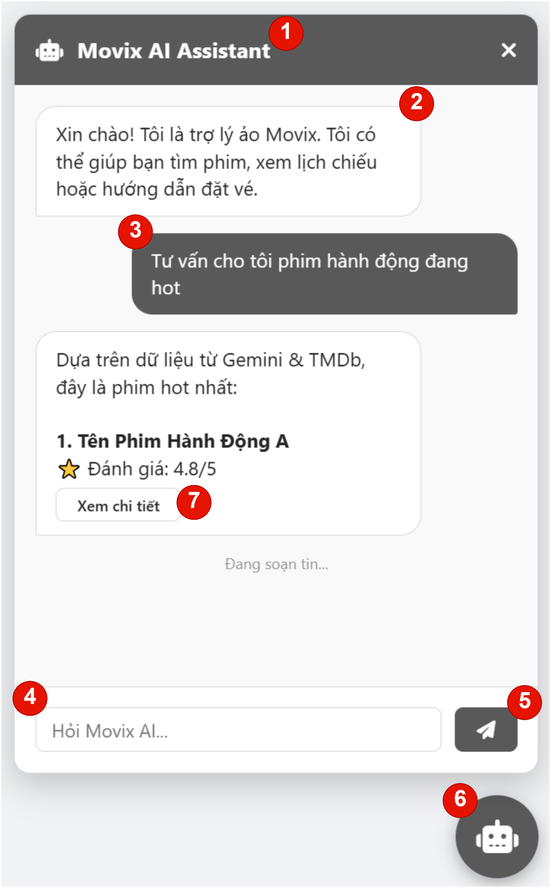
Hình 2.11. Giao diện trang Chatbot AI
    - Đặc tả chi tiết
Màn hình | Chatbot AI (Movix AI Assistant)
Mô tả | Giao diện cửa sổ trò chuyện với trợ lý ảo Movix AI. Hệ thống hỗ trợ  người dùng tìm phim, xem lịch chiếu và hướng dẫn đặt vé thông qua  hội thoại tự nhiên. Dữ liệu phim được lấy từ Gemini & TMDb.
Truy cập | Người dùng bấm vào nút chatbot (robot) ở góc dưới bên phải màn hình
Đối tượng | Thành viên, khách vãng lai
Nội dung
Mục | Kiểu | Dữ liệu |  | Mô tả
1 | Label / Header |  |  | Tiêu đề cửa sổ "Movix AI Assistant" kèm nút đóng (X)
2 | Chat bubble |  |  | Bong bóng tin nhắn từ bot (hiển thị bên trái)
3 | Chat bubble |  |  | Bong bóng tin nhắn từ người dùng (hiển thị bên phải).
4 | Text box | Mặc định: "Hỏi Movix AI..."  Yêu cầu: không |  | Ô nhập câu hỏi / tin nhắn của người dùng
5 | Button (Icon) |  |  | Nút gửi tin nhắn (icon paper plane)
6 | Button (Toggle) |  |  | Nút mở / đóng cửa sổ chatbot ở góc màn hình
7 | Button |  |  | Xem chi tiết phim cần Tìm hiểu
Hoạt động
Tên | Mô tả |  | Thành công |  | Thất bại
Mở chatbot | Nhấn nút chatbot |  | Cửa sổ chat hiển thị
Đóng chatbot | Nhấn nút X hoặc nút toggle |  | Cửa sổ chat đóng lại
Gửi tin nhắn | Nhập nội dung => Gửi |  | Bot phản hồi tin nhắn |  | Thông báo:  "Không thể kết nối, vui lòng thử lại"
Gửi tin nhắn  rỗng | Nhấn Gửi khi ô trống |  | Cập nhật trạng thái hiển thị thành công |  | Thông báo:  "Vui lòng nhập nội dung"
Xem chi tiết | Nhấn nút "Xem chi tiết" trong tin nhắn bot |  | Chuyển đến trang chi tiết phim

  - Giao diện Quản lý thông tin cá nhân
    - Bảng mẫu
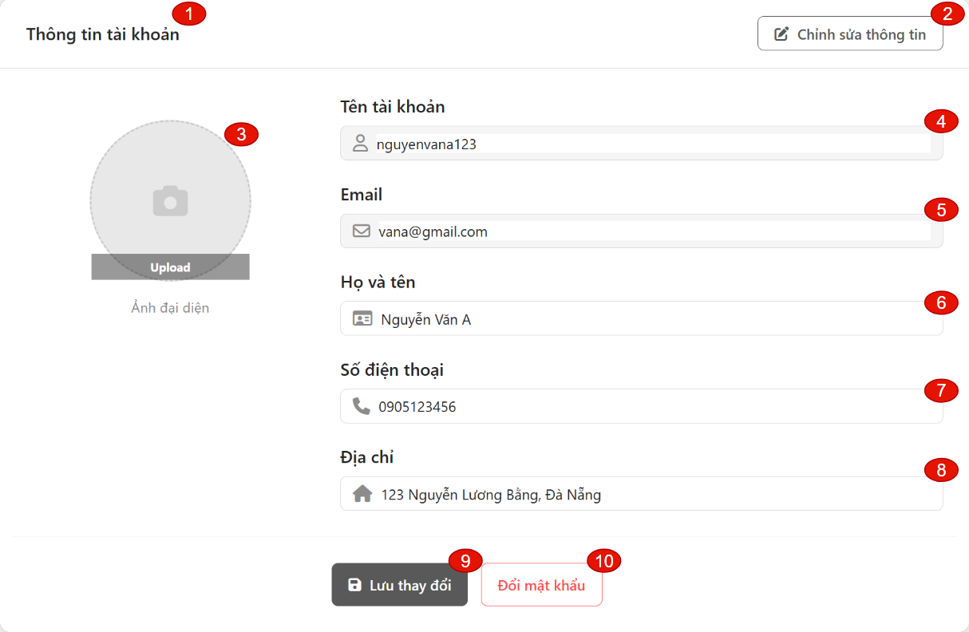
Hình 2.12. Giao diện trang quản lý thông tin cá nhân

    - Đặc tả chi tiết
Màn hình | Quản lý thông tin cá nhân
Mô tả | Cho phép người dùng xem và chỉnh sửa thông tin cá nhân của tài khoản bao gồm ảnh đại diện, tên, email, số điện thoại và địa chỉ. Người dùng cũng có thể thay đổi mật khẩu từ trang này.
Truy cập | Người dùng nhấn vào tên tài khoản hoặc menu cá nhân → chọn Thông tin tài khoản
Đối tượng | Member, Admin
Nội dung
Mục | Kiểu | Dữ liệu |  | Mô tả
1 | Page Title | Label: Thông tin tài khoản |  | Tiêu đề trang hiển thị thông tin cá nhân người dùng
2 | Button | Label: Chỉnh sửa thông tin |  | Chuyển form sang chế độ chỉnh sửa được các trường thông tin
3 | Avatar + Upload Button | Ảnh đại diện hiện tại + nút Upload |  | Cho phép người dùng xem và thay đổi ảnh đại diện
4 | Text Box – Tên tài khoản |  |  | Hiển thị tên tài khoản (username), có thể chỉnh sửa
5 | Text Box – Email |  |  | Hiển thị địa chỉ email của tài khoản
6 | Text Box – Họ và tên |  |  | Hiển thị họ và tên đầy đủ của người dùng
7 | Text Box – Số điện thoại |  |  | Hiển thị số điện thoại liên lạc của người dùng
8 | Text Box – Địa chỉ |  |  | Hiển thị địa chỉ của người dùng
9 | Button | Label: Lưu thay đổi |  | Lưu toàn bộ thay đổi đã nhập vào hệ thống
10 | Button | Label: Đổi mật khẩu |  | Mở form hoặc modal cho phép người dùng đổi mật khẩu
Hoạt động
Tên | Mô tả |  | Thành công |  | Thất bại
Chỉnh sửa thông tin | Nhấn nút Chỉnh sửa thông tin |  | Các trường chuyển sang chế độ có thể nhập liệu
Upload ảnh đại diện | Nhấn nút Upload → chọn file ảnh |  | Ảnh mới được hiển thị trước và lưu khi nhấn Lưu thay đổi |  | Sai định dạng/kích thước: thông báo lỗi
Lưu thay đổi | Chỉnh sửa thông tin → Nhấn Lưu thay đổi |  | Thông báo "Cập nhật thành công", dữ liệu được lưu |  | Thông tin không hợp lệ: hiển thị thông báo lỗi tương ứng
Đổi mật khẩu | Nhấn nút Đổi mật khẩu |  | Mở form nhập mật khẩu cũ và mật khẩu mới |  | Mật khẩu cũ sai: thông báo "Mật khẩu không đúng"
Bỏ chỉnh sửa | Nhấn Hủy (nếu có) hoặc rời trang |  | Dữ liệu không thay đổi, quay về trạng thái ban đầu

  - Giao diện Đặt vé
    - Bảng mẫu
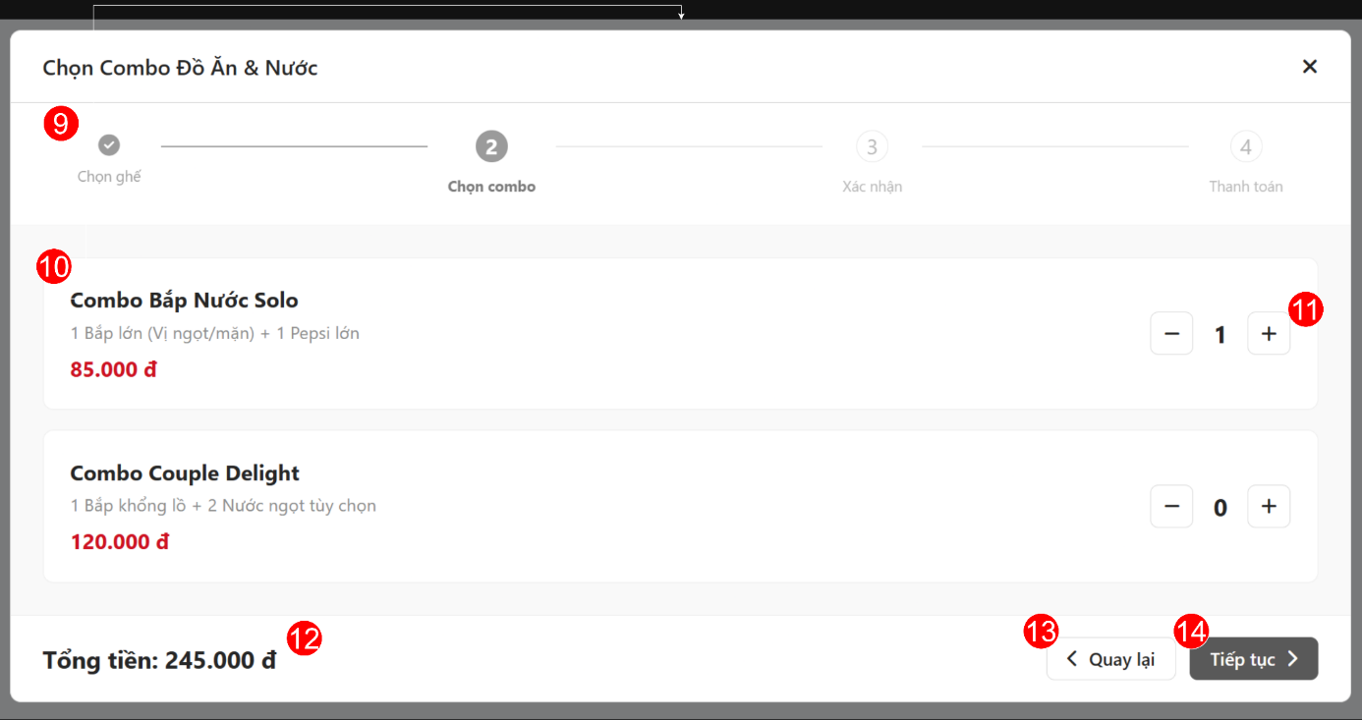
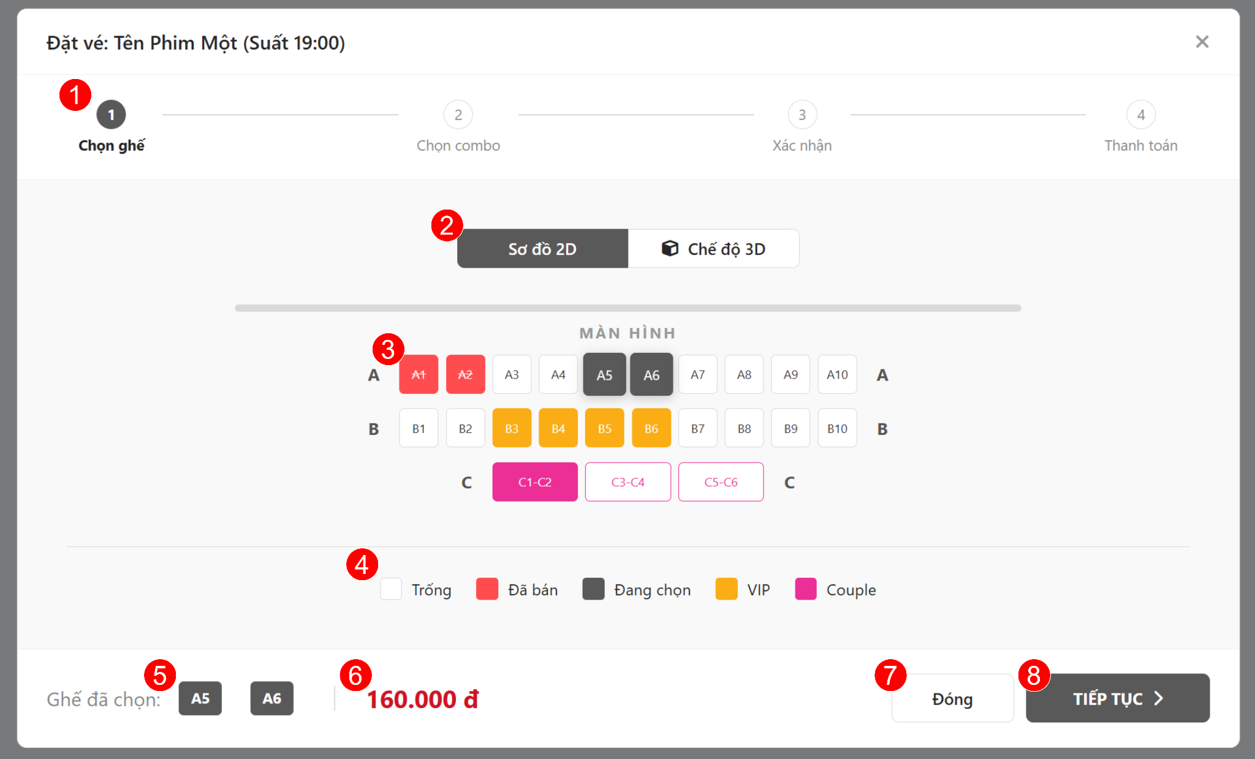

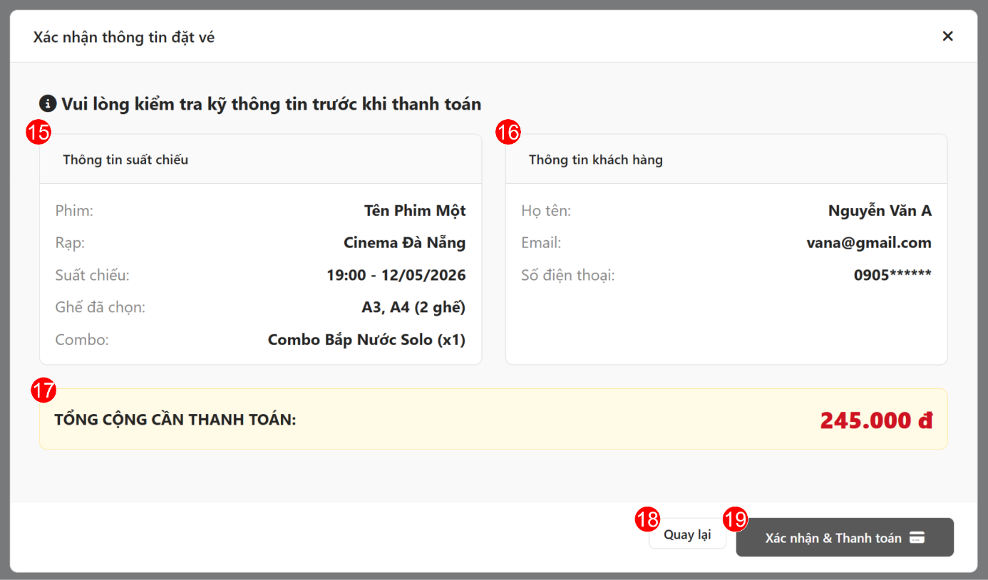
Hình 2.13. Giao diện trang đặt vé
    - Đặc tả chi tiết
Màn hình | Quy trình Đặt vé (Chọn ghế, Chọn combo, Xác nhận)
Mô tả | Hệ thống cung cấp luồng đặt vé khép kín từ việc chọn vị trí ngồi, dịch vụ đi kèm đến xác nhận thông tin trước khi thanh toán.
Truy cập | Người dùng nhấn nút "Đặt vé" hoặc "Mua vé" từ màn hình Danh sách phim hoặc màn hình Chi tiết phim sau khi đã chọn suất chiếu.
Đối tượng | Thành viên
Nội dung
Mục | Kiểu | Dữ liệu |  | Mô tả
1,9 | Progress Bar | Tĩnh |  | Hiển thị tiến trình các bước đặt vé (1, 2, 3, 4).
2 | Tab Switch | Lựa chọn |  | Chuyển đổi giữa chế độ sơ đồ 2D và 3D.
3 | Button | Tọa độ ghế |  | Sơ đồ vị trí ghế trong phòng chiếu.
4 | Legend |  |  | Chú thích trạng thái ghế (Trống, VIP, Couple, Đã bán).
5 | Label |  |  | Hiển thị danh sách mã ghế người dùng đang chọn.
6 | Text |  |  | Hiển thị tổng tiền tạm tính cho phần vé.
7,13,18 | Button |  |  | Nút "Đóng" hoặc "Quay lại" bước trước đó.
8,14 | Button |  |  | Nút "Tiếp tục" để chuyển sang bước kế tiếp.
10 | Info Card |  |  | Hiển thị thông tin tên và giá của các loại Combo.
11 | Numeric Input |  |  | Nút (+/-) để tăng/giảm số lượng Combo.
12,17 | Text |  |  | Tổng cộng số tiền thanh toán cuối cùng.
15 | Data Grid | Thông tin vé |  | Tóm tắt: Tên phim, Rạp, Suất chiếu, Số ghế.
16 | Data Grid | Thông tin KH |  | Hiển thị: Họ tên, Email, SĐT của khách hàng.
19 | Button | Chuyển trang |  | Nút "Xác nhận & Thanh toán" để hoàn tất quy trình.
Hoạt động
Tên | Mô tả |  | Thành công |  | Thất bại
Chọn chỗ ngồi | 1. Nhấn vào ghế trống trên sơ đồ (3).  2. Nhấn nút "Tiếp tục" (8). |  | Ghế đổi màu sang "Đang chọn", hệ thống lưu mã ghế và chuyển sang Bước 2. |  | Thông báo: "Vui lòng chọn ghế ngồi trước khi tiếp tục" nếu chưa chọn ghế.
Chọn Combo | 1. Nhấn nút (+) tại mục (11) để thêm bắp nước.  2. Nhấn "Tiếp tục" (14). |  | Tổng tiền tại mục (12) tự động cập nhật và chuyển sang Bước 3. |  | Không có (Mặc định là 0 nếu không chọn).
Xác nhận đặt vé | 1. Kiểm tra thông tin tại mục (15, 16).  2. Nhấn "Xác nhận & Thanh toán" (19). |  | Hệ thống chuyển hướng người dùng sang cổng thanh toán trực tuyến. |  | Thông báo: "Phiên giao dịch hết hạn" nếu người dùng giữ ghế quá lâu.
Hủy quy trình | Nhấn nút "Đóng" (7) hoặc icon (x). |  | Đóng cửa sổ đặt vé và quay lại trang chi tiết phim.

  - Giao diện thanh toán
    - Bảng mẫu
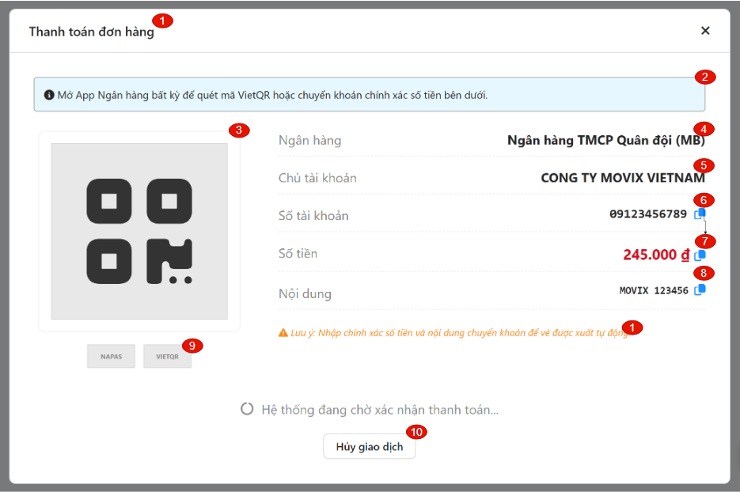
Hình 2.14. Giao diện Thanh toán

    - Đặc tả chi tiết
Màn hình | Thanh toán
Mô tả | Hộp thoại thanh toán hiển thị thông tin chuyển khoản ngân hàng và mã QR để người dùng hoàn tất thanh toán vé xem phim. Hệ thống tự động xác nhận sau khi nhận được giao dịch.
Truy cập | Người dùng hoàn tất chọn ghế và nhấn xác nhận thanh toán
Đối tượng | Member
Nội dung
Mục | Kiểu | Dữ liệu |  | Mô tả
1 | Modal Title | Label: Thanh toán đơn hàng |  | Tiêu đề của hộp thoại thanh toán, có nút X đóng modal
2 | Info Banner | Hướng dẫn: Mở App Ngân hàng quét mã VietQR hoặc chuyển khoản |  | Thông báo hướng dẫn người dùng cách thực hiện thanh toán
3 | QR Code Image | Mã QR động theo đơn hàng (hỗ trợ NAPAS / VIETQR) |  | Hiển thị mã QR để quét thanh toán nhanh qua app ngân hàng
4 | Text – Ngân hàng | Ngân hàng TMCP Quân đội (MB) |  | Tên ngân hàng nhận thanh toán (chỉ đọc)
5 | Text – Chủ tài khoản |  |  | Tên chủ tài khoản nhận tiền (chỉ đọc)
6 | Text + Icon Copy – Số tài khoản |  |  | Số tài khoản nhận tiền, có thể sao chép nhanh bằng icon
7 | Text + Icon Copy – Số tiền |  |  | Số tiền cần thanh toán theo đơn hàng, có thể sao chép
8 | Text + Icon Copy – Nội dung CK |  |  | Nội dung chuyển khoản bắt buộc để hệ thống xác nhận tự động
9 | Tab Switch | NAPAS / VIETQR |  | Cho phép chuyển đổi loại mã QR hiển thị
10 | Button | Label: Hủy giao dịch |  | Hủy đơn hàng và đóng modal thanh toán
Hoạt động
Tên | Mô tả |  | Thành công |  | Thất bại
Quét mã QR | Người dùng mở app ngân hàng quét mã QR hiển thị |  | Hệ thống nhận giao dịch → tự động xác nhận → xuất vé |  | Sai số tiền/nội dung: không xác nhận tự động
Chuyển khoản thủ công | Nhập đúng STK + số tiền + nội dung chuyển khoản |  | Hệ thống xác nhận → xuất vé tự động |  | Sai thông tin: cần liên hệ hỗ trợ
Sao chép thông tin | Nhấn icon sao chép tại STK / Số tiền / Nội dung |  | Sao chép vào clipboard |  | -
Chuyển đổi QR | Nhấn tab NAPAS hoặc VIETQR |  | Mã QR cập nhật theo loại đã chọn
Hủy giao dịch | Nhấn nút Hủy giao dịch |  | Hủy đơn hàng, đóng modal, trả ghế về trạng thái chưa đặt
Đóng modal | Nhấn X góc phải trên |  | Đóng hộp thoại |  | Nếu chưa thanh toán: xác nhận có muốn hủy không

  - Giao diện Quản lý phim
    - Bảng mẫu
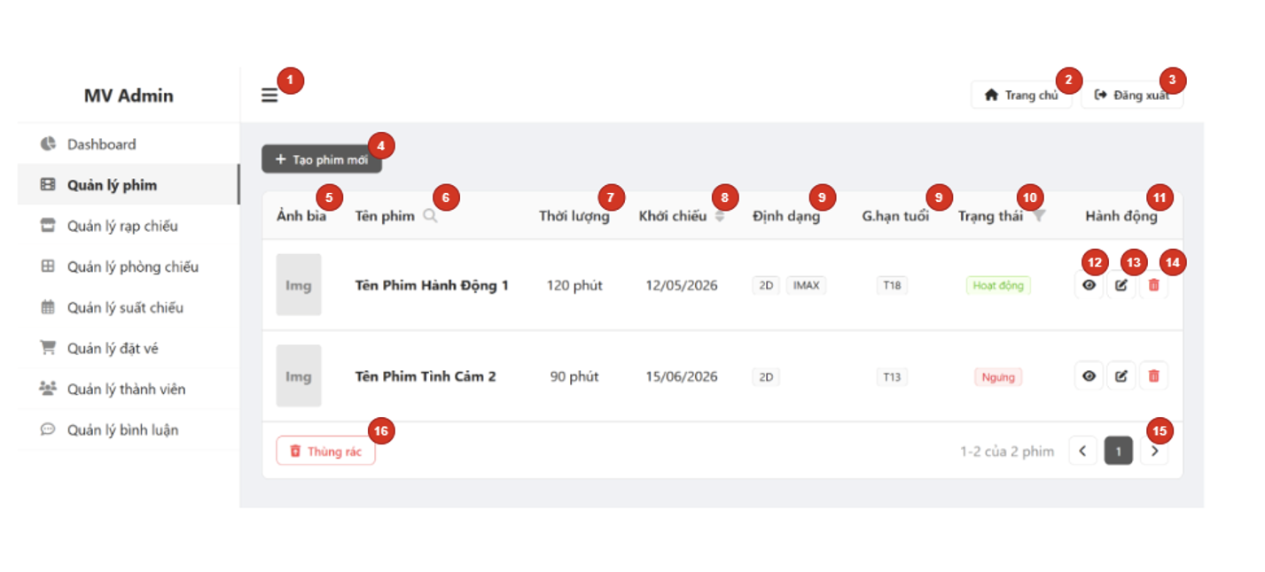
Hình 2.15. Giao diện quản lí phim
    - Đặc tả chi tiết
Màn hình | Quản lý phim
Mô tả | Hệ thống cung cấp giao diện cho quản trị viên (Admin) để quản lý danh sách các bộ phim. Admin có thể tạo phim mới, xem thông tin phim (ảnh bìa, tên phim, thời lượng, khởi chiếu, định dạng, giới hạn tuổi, trạng thái), tìm kiếm phim, chỉnh sửa thông tin phim, xóa phim và xem phim đã xóa trong thùng rác.
Truy cập | Admin bấm vào mục “Quản lý phim” trong menu điều hướng bên trái của trang MV Admin.
Đối tượng | Admin
Nội dung
Mục | Kiểu | Dữ liệu |  | Mô tả
1 | Menu Icon | Icon menu (hamburger) |  | Mở/đóng thanh menu điều hướng bên trái
2 | Navigation Link | “Trang chủ” |  | Quay về trang Dashboard
3 | Navigation Link | “Đăng xuất” |  | Đăng xuất khỏi tài khoản Admin
4 | Button | “+ Tạo phim mới” |  | Nút tạo một bộ phim mới
5 | Table Column | “Ảnh bìa” |  | Ảnh poster của phim
6 | Table Column | “Tên phim” |  | (có icon tìm kiếm)Tên phim, hỗ trợ tìm kiếm theo tên
7 | Table Column | “Thời lượng” |  | Thời lượng phim (phút)
8 | Table Column | “Khởi chiếu” |  | Ngày khởi chiếu phim
9 | Table Column | “Định dạng” |  | Định dạng chiếu (2D, IMAX, v.v.)
10 | Table Column | “G.hạn tuổi” |  | Giới hạn tuổi khán giả (T13, T18, …)
11 | Table Column | “Trạng thái” |  | Trạng thái phim (Hoạt động, Ngừng)
12 | Action Button | Icon mắt (View) |  | Xem chi tiết thông tin phim
13 | Action Button | Icon bút chì (Edit) |  | Chỉnh sửa thông tin phim
14 | Action Button | Icon thùng rác (Delete) |  | Xóa phim (chuyển vào thùng rác)
15 | Pagination | “1-2 của 2 phim” + nút phân trang |  | Phân trang danh sách phim
16 | Button | “Thùng rác” (với icon thùng rác) |  | Truy cập danh sách phim đã xóa
Hoạt động
Tên | Mô tả |  | Thành công |  | Thất bại
Tạo phim mới | Nhấn nút “+ Tạo phim mới” |  | Chuyển sang màn hình/form tạo phim mới |  | -
Tìm kiếm phim | Nhập tên phim vào ô tìm kiếm trong cột “Tên phim” |  | Danh sách phim được lọc theo từ khóa |  | -
Xem chi tiết phim | Nhấn icon mắt trên dòng phim |  | Mở modal hoặc trang chi tiết phim |  | -
Chỉnh sửa phim | Nhấn icon bút chì trên dòng phim |  | Chuyển sang form chỉnh sửa thông tin phim |  | -
Xóa phim | Nhấn icon thùng rác trên dòng phim |  | Phim được chuyển vào thùng rác, không còn hiển thị trong danh sách chính |  | Thông báo xác nhận trước khi xóa
Truy cập thùng rác | Nhấn nút “Thùng rác” |  | Chuyển sang màn hình quản lý phim đã xóa |  | -
Phân trang | Nhấn các nút phân trang |  | Hiển thị danh sách phim của trang tương ứng |  | -
Lọc theo trạng thái | Click vào tiêu đề cột “Trạng thái” (có thể có filter) |  | Danh sách được sắp xếp hoặc lọc theo trạng thái |  | -

  - Giao diện Quản lý rạp chiếu
    - Bảng mẫu
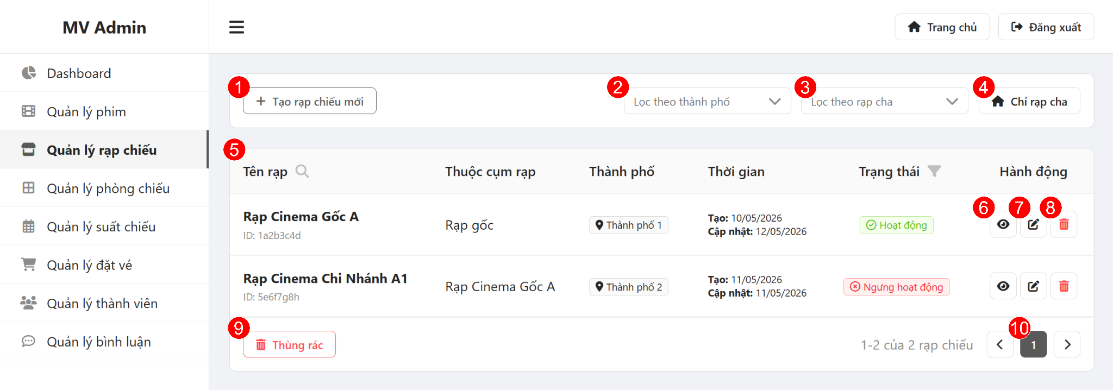
Hình 2.16. Giao diện trang Quản lý rạp chiếu

    - Đặc tả chi tiết
Màn hình | Quản lý rạp chiếu
Mô tả | Giao diện cho phép Quản trị viên theo dõi danh sách, tìm kiếm, lọc và thực hiện các thao tác quản trị (thêm, sửa, xóa) đối với các rạp chiếu phim trong hệ thống.
Truy cập | Admin chọn mục "Quản lý rạp chiếu" từ menu điều hướng bên trái (Sidebar).
Đối tượng | Admin
Nội dung
Mục | Kiểu | Dữ liệu |  | Mô tả
1 | Button | Tĩnh |  | Nút "Tạo rạp chiếu mới" để mở form thêm rạp mới.
2 | Dropdown | Danh sách TP |  | Bộ lọc rạp chiếu theo khu vực Thành phố/Tỉnh thành.
3 | Dropdown | Danh sách rạp |  | Bộ lọc rạp chi nhánh dựa trên rạp cha (cụm rạp).
4 | Button | Tĩnh |  | Nút hiển thị nhanh các rạp đóng vai trò là "Rạp cha".
5 | Table | Danh sách rạp |  | Hiển thị thông tin: Tên rạp, Cụm rạp, Thành phố, Thời gian tạo/cập nhật và Trạng thái.
6 | Icon Button | Link điều hướng |  | Nút "Xem chi tiết" thông tin của một rạp cụ thể.
7 | Icon Button | Link điều hướng |  | Nút "Chỉnh sửa" thông tin rạp chiếu.
8 | Icon Button | Hành động |  | Nút "Xóa" để đưa rạp chiếu vào thùng rác.
9 | Button | Link điều hướng |  | Nút "Thùng rác" để xem và khôi phục các rạp đã xóa.
10 | Pagination | Số trang |  | Công cụ phân trang để điều hướng qua danh sách rạp.
Hoạt động
Tên | Mô tả |  | Thành công |  | Thất bại
Tìm kiếm/Lọc | 1. Chọn Thành phố tại mục (2) hoặc Rạp cha tại mục (3). |  | Danh sách tại bảng (5) tự động cập nhật kết quả tương ứng. |  | Không có dữ liệu: Hiển thị thông báo "Không tìm thấy rạp nào".
Tạo rạp mới | Nhấn nút "Tạo rạp chiếu mới" (1). |  | Hệ thống chuyển đến giao diện Form nhập liệu rạp mới.
Xóa rạp chiếu | Nhấn vào icon thùng rác (8) tại dòng tương ứng. |  | Hệ thống hiển thị xác nhận xóa, rạp được chuyển vào mục Thùng rác (9). |  | Lỗi hệ thống: Hiển thị thông báo "Không thể xóa rạp đang có lịch chiếu".
Chỉnh sửa | Nhấn vào icon sửa (7). |  | Hệ thống chuyển đến màn hình thay đổi thông tin rạp đã chọn.
Phân trang | Nhấn nút mũi tên hoặc số trang tại mục (10). |  | Hệ thống tải dữ liệu rạp của trang tiếp theo hoặc trang trước.

  - . Giao diện Quản lý phòng chiếu
    - Bảng mẫu
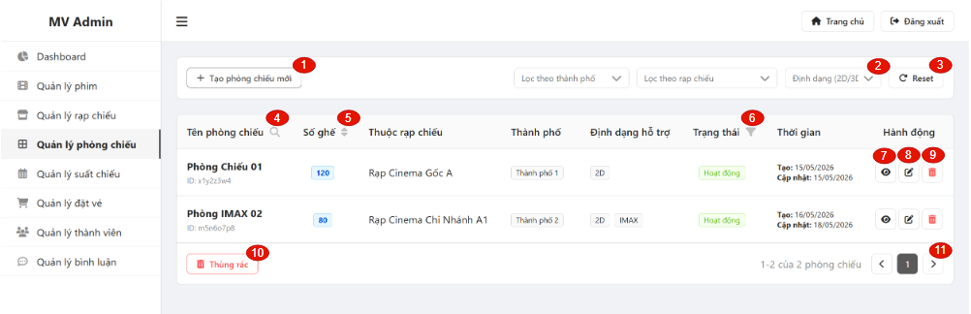
Hình 2.17. Giao diện trang cập nhật khối

    - Đặc tả chi tiết
Màn hình | Quản lý phòng chiếu
Mô tả | Hiển thị danh sách các phòng chiếu thuộc các rạp. Admin có thể tạo mới, chỉnh sửa, xóa và lọc phòng chiếu theo thành phố, rạp, định dạng.
Truy cập | Admin chọn mục "Quản lý phòng chiếu" trên sidebar
Đối tượng | Admin
Nội dung
Mục | Kiểu | Dữ liệu |  | Mô tả
1 | Button | Label: + Tạo phòng chiếu mới |  | Mở form tạo mới phòng chiếu
2 | Dropdown | Lọc theo thành phố / rạp chiếu / định dạng |  | Bộ lọc đa điều kiện cho danh sách phòng chiếu
3 | Button | Label: Reset |  | Xóa tất cả điều kiện lọc
4 | Table Column – Tên phòng chiếu | Tên phòng + ID |  | Tên và mã định danh phòng chiếu
5 | Table Column – Số ghế | Số nguyên |  | Tổng số ghế trong phòng chiếu
6 | Table Column – Trạng thái |  |  | Trạng thái hiện tại của phòng chiếu
7 | Icon Button (👁) |  |  | Xem chi tiết thông tin phòng chiếu
8 | Icon Button (✏️) |  |  | Mở form chỉnh sửa thông tin phòng chiếu
9 | Icon Button (🗑) |  |  | Xóa phòng chiếu khỏi hệ thống
10 | Button | Label: Thùng rác |  | Xem danh sách phòng chiếu đã bị xóa
11 | Pagination | Số trang |  | Phân trang danh sách phòng chiếu
Hoạt động
Tên | Mô tả |  | Thành công |  | Thất bại
Tạo phòng chiếu mới | Nhấn nút + Tạo phòng chiếu mới |  | Mở form tạo mới phòng chiếu
Lọc danh sách | Chọn các điều kiện lọc |  | Danh sách lọc theo điều kiện đã chọn |  | Không có kết quả: hiển thị bảng rỗng
Reset bộ lọc | Nhấn nút Reset |  | Xóa tất cả điều kiện lọc
Xem chi tiết | Nhấn icon 👁 |  | Hiển thị chi tiết thông tin phòng chiếu
Chỉnh sửa | Nhấn icon ✏️ |  | Mở form chỉnh sửa phòng chiếu
Xóa phòng chiếu | Nhấn icon 🗑 |  | Xóa mềm phòng chiếu, chuyển vào Thùng rác |  | Hỏi xác nhận trước khi xóa

  - Giao diện quản lý suất chiếu
    - Bảng mẫu
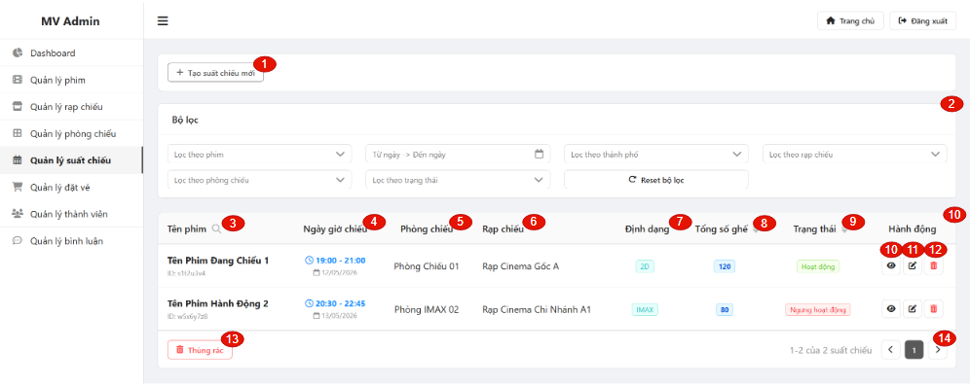
Hình 2.18. Giao diện trang quản lý suất chiếu

    - Đặc tả chi tiết
Màn hình | Quản lý suất chiếu
Mô tả | Hiển thị danh sách các suất chiếu phim. Admin có thể tạo mới, chỉnh sửa, xóa và lọc suất chiếu theo nhiều tiêu chí.
Truy cập | Admin chọn mục "Quản lý suất chiếu" trên sidebar
Đối tượng | Admin
Nội dung
Mục | Kiểu | Dữ liệu |  | Mô tả
1 | Button | Label: + Tạo suất chiếu mới |  | Mở form tạo mới một suất chiếu
2 | Bộ lọc | Lọc theo phim, ngày, thành phố, rạp chiếu, phòng chiếu, trạng thái |  | Khu vực bộ lọc đa điều kiện cho danh sách suất chiếu
3 | Table Column – Tên phim | Tên phim + ID suất chiếu |  | Hiển thị tên phim và mã ID của suất chiếu
4 | Table Column – Ngày giờ chiếu | Giờ bắt đầu – kết thúc, Ngày chiếu |  | Thời gian chiếu cụ thể của suất chiếu
5 | Table Column – Phòng chiếu | Tên phòng chiếu |  | Phòng được phân công cho suất chiếu
6 | Table Column – Rạp chiếu | Tên rạp chiếu |  | Rạp chiếu thuộc về suất chiếu đó
7 | Table Column – Định dạng | 2D / IMAX / 3D... |  | Định dạng chiếu phim của suất chiếu
8 | Table Column – Tổng số ghế | Số nguyên |  | Tổng số ghế của phòng chiếu tương ứng
9 | Table Column – Trạng thái | Hoạt động / Ngưng hoạt động |  | Trạng thái hiện tại của suất chiếu
10 | Icon Button (👁) |  |  | Xem chi tiết thông tin suất chiếu
11 | Icon Button (✏️) |  |  | Mở form chỉnh sửa suất chiếu
12 | Icon Button (🗑) |  |  | Xóa suất chiếu khỏi hệ thống
13 | Button | Label: Thùng rác |  | Xem danh sách suất chiếu đã bị xóa (soft delete)
14 | Pagination | Số trang |  | Phân trang danh sách suất chiếu
Hoạt động
Tên | Mô tả |  | Thành công |  | Thất bại
Tạo suất chiếu mới | Nhấn nút + Tạo suất chiếu mới |  | Mở form tạo mới suất chiếu
Lọc danh sách | Chọn điều kiện lọc và nhấn áp dụng |  | Danh sách được lọc theo điều kiện đã chọn |  | Không có kết quả: hiển thị bảng rỗng
Reset bộ lọc | Nhấn nút Reset bộ lọc |  | Xóa tất cả điều kiện, hiển thị lại toàn bộ
Xem chi tiết | Nhấn icon 👁 |  | Mở trang chi tiết suất chiếu
Chỉnh sửa | Nhấn icon ✏️ |  | Mở form chỉnh sửa thông tin suất chiếu
Xóa suất chiếu | Nhấn icon 🗑 |  | Xóa mềm suất chiếu, chuyển vào Thùng rác |  | Hỏi xác nhận trước khi xóa
Thùng rác | Nhấn nút Thùng rác |  | Mở danh sách suất chiếu đã xóa

  - Giao diện Quản lí đặt vé
    - Bảng mẫu
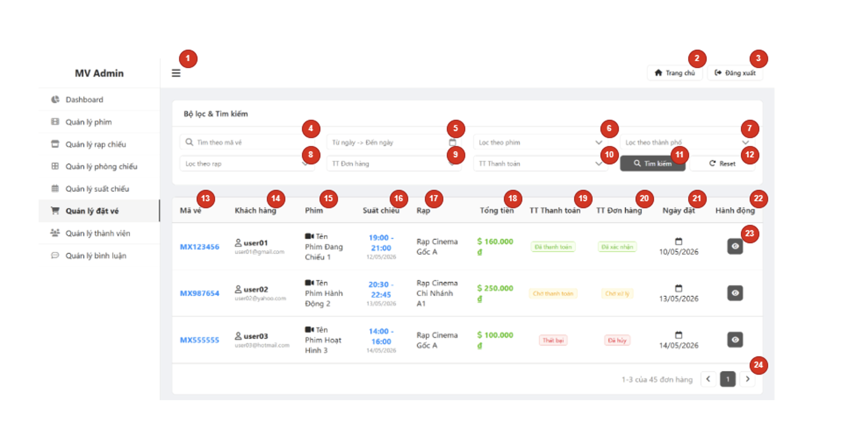
Hình 2.19. Giao diện trang thêm phòng ban
    - Đặc tả chi tiết
Màn hình | Quản lí đặt vé
Mô tả | Hệ thống cung cấp giao diện cho quản trị viên (Admin) để quản lý toàn bộ các đơn đặt vé của khách hàng. Admin có thể xem danh sách đơn đặt vé, lọc và tìm kiếm theo nhiều tiêu chí (mã vé, khách hàng, phim, suất chiếu, trạng thái thanh toán, ngày đặt…), xem chi tiết thông tin đơn hàng và thực hiện các hành động liên quan (xem chi tiết, hủy đơn…).
Truy cập | Người dùng (Admin) bấm vào mục “Quản lý đặt vé” trong menu bên trái của trang quản trị MV Admin.
Đối tượng | Admin
Nội dung
Mục | Kiểu | Dữ liệu |  | Mô tả
1 | Menu Icon | Icon menu (hamburger) |  | Mở/đóng thanh menu điều hướng bên trái
2 | Navigation Link | “Trang chủ” |  | Quay về trang Dashboard chính
3 | Navigation Link | “Đăng xuất” |  | Đăng xuất khỏi tài khoản Admin
4 | Search Input | Text box: “Tìm theo mã vé” |  | Ô tìm kiếm theo mã vé
5 | Date Picker | “Từ ngày → Đến ngày” |  | Bộ lọc theo khoảng thời gian đặt vé
6 | Dropdown | “Lọc theo phim” |  | Chọn phim để lọc danh sách
7 | Dropdown | “Lọc theo khách hàng” |  | Chọn khách hàng để lọc
8 | Dropdown | “Lọc theo rạp” |  | Chọn rạp chiếu để lọc
9 | Dropdown | “TT Đơn hàng” |  | Lọc theo trạng thái đơn hàng
10 | Dropdown | “TT Thanh toán” |  | Lọc theo trạng thái thanh toán
11 | Button | “Tìm kiếm” |  | Nút thực hiện tìm kiếm / lọc
12 | Button | “Reset” |  | Xóa tất cả bộ lọc và đưa về mặc định
13 | Table Column | “Mã vé” |  | Mã đơn đặt vé
14 | Table Column | “Khách hàng” |  | Tên và email khách hàng
15 | Table Column | “Phim” |  | Tên phim
16 | Table Column | “Suất chiếu” |  | Thời gian suất chiếu
17 | Table Column | “Rạp” |  | Tên rạp chiếu
18 | Table Column | “Tổng tiền” |  | Tổng giá trị đơn hàng
19 | Table Column | “TT Thanh toán” |  | Trạng thái thanh toán (Đã thanh toán, Chờ thanh toán, Thất bại…)
20 | Table Column | “TT Đơn hàng” |  | Trạng thái đơn hàng
21 | Table Column | “Ngày đặt” |  | Ngày đặt vé
22 | Table Column | “Hành động” |  | Các nút thao tác với đơn hàng
23 | Action Button |  |  | Xem chi tiết đơn đặt vé
24 | Pagination |  |  | Phân trang danh sách đơn đặt vé
Hoạt động
Tên | Mô tả |  | Thành công |  | Thất bại
Tìm kiếm / Lọc đơn đặt vé | Nhập từ khóa hoặc chọn các bộ lọc rồi nhấn “Tìm kiếm” |  | Hiển thị danh sách đơn đặt vé phù hợp với điều kiện lọc |  | -
Reset bộ lọc | Nhấn nút “Reset” |  | Xóa tất cả điều kiện lọc, hiển thị toàn bộ danh sách đơn đặt vé |  | -
Xem chi tiết đơn đặt vé | Nhấn icon mắt (Hành động) trên một dòng |  | Mở modal hoặc chuyển sang trang chi tiết đơn đặt vé |  | -
Phân trang | Nhấn nút số trang hoặc nút “>” “<” |  | Chuyển sang trang dữ liệu tương ứng |  | -
Lọc theo trạng thái | Chọn giá trị trong dropdown “TT Thanh toán” hoặc “TT Đơn hàng” |  | Danh sách được lọc theo trạng thái đã chọn |  | -
Không tìm thấy kết quả | Tìm kiếm với điều kiện không có dữ liệu phù hợp |  | - |  | Hiển thị thông báo: “Không tìm thấy đơn đặt vé nào”

  - Giao diện quản lý thành viên
    - Bảng mẫu
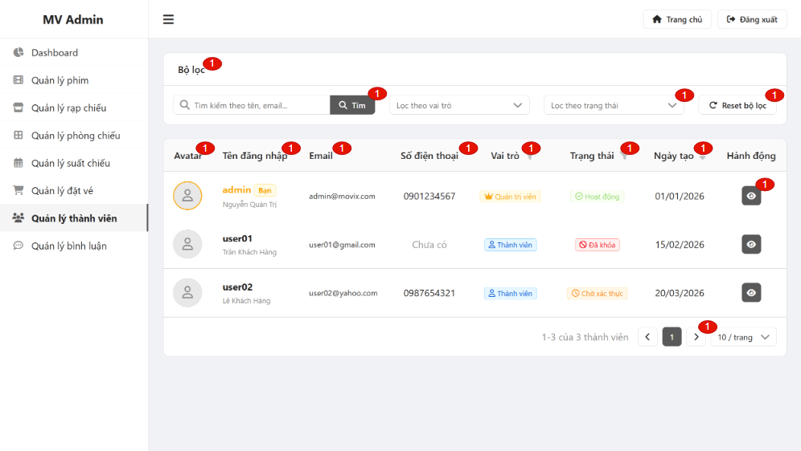
Hình 2.20. Giao diện trang quản lý thành viên
    - Đặc tả chi tiết
Màn hình | Quản lý thành viên
Mô tả | Hiển thị danh sách tất cả thành viên trong hệ thống. Admin có thể tìm kiếm, lọc theo vai trò, trạng thái và xem chi tiết từng thành viên.
Truy cập | Admin chọn mục "Quản lý thành viên" trên sidebar
Đối tượng | Admin
Nội dung
Mục | Kiểu | Dữ liệu |  | Mô tả
1 | Text Box + Button | Placeholder: Tìm kiếm theo tên, email... |  | Ô tìm kiếm và nút Tìm để lọc thành viên theo tên hoặc email
2 | Dropdown | Mặc định: Lọc theo vai trò |  | Lọc danh sách theo vai trò: Quản trị viên / Thành viên
3 | Dropdown | Mặc định: Lọc theo trạng thái |  | Lọc danh sách theo trạng thái: Hoạt động / Đã khóa / Chờ xác thực
4 | Button | Label: Reset bộ lọc |  | Xóa tất cả bộ lọc, hiển thị lại toàn bộ danh sách
5 | Table Column | Avatar, Tên đăng nhập, Email, SĐT, Vai trò, Trạng thái, Ngày tạo, Hành động |  | Bảng danh sách thành viên với các cột thông tin chính
6 | Pagination | Số trang, số bản ghi/trang |  | Phân trang danh sách, chọn số bản ghi hiển thị mỗi trang (10/trang)
7 | Icon Button (👁) |  |  | Nút xem chi tiết thông tin của một thành viên
Hoạt động
Tên | Mô tả |  | Thành công |  | Thất bại
Tìm kiếm | Nhập từ khóa vào ô tìm kiếm → Nhấn nút Tìm |  | Danh sách lọc theo tên/email khớp từ khóa |  | Không tìm thấy: hiển thị "Không có dữ liệu"
Lọc vai trò | Chọn giá trị từ dropdown Vai trò |  | Danh sách chỉ hiển thị thành viên theo vai trò đã chọn |  | Không có kết quả: hiển thị bảng rỗng
Lọc trạng thái | Chọn giá trị từ dropdown Trạng thái |  | Danh sách lọc theo trạng thái đã chọn |  | Không có kết quả: hiển thị bảng rỗng
Reset bộ lọc | Nhấn nút Reset bộ lọc |  | Xóa tất cả điều kiện lọc, hiển thị lại toàn bộ danh sách
Xem chi tiết | Nhấn icon 👁 tại một hàng thành viên |  | Mở trang/modal chi tiết thông tin thành viên
Phân trang | Nhấn số trang hoặc nút < > |  | Chuyển sang trang tương ứng trong danh sách

  - Giao diện Quản lý bình luận
    - Bảng mẫu
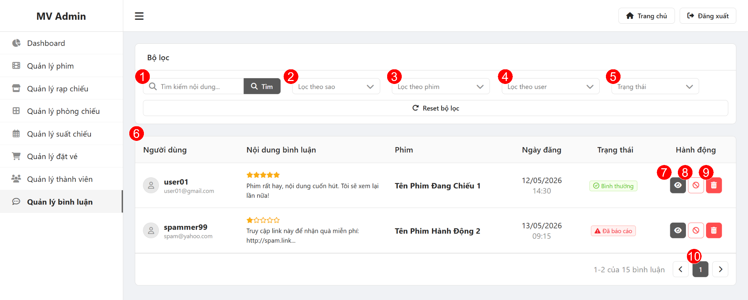
Hình 2.21. Giao diện trang quản lý bình luận
    - Đặc tả chi tiết
Màn hình | Quản lý bình luận
Mô tả | Giao diện cho phép Quản trị viên theo dõi, kiểm soát nội dung bình luận của người dùng trên hệ thống, xử lý các bình luận vi phạm hoặc bị báo cáo.
Truy cập | Admin chọn mục "Quản lý bình luận" từ menu điều hướng bên trái (Sidebar).
Đối tượng | Admin
Nội dung
Mục | Kiểu | Dữ liệu |  | Mô tả
1 | Text Box | Văn bản nhập vào |  | Nhập nội dung cần tìm kiếm và nhấn nút "Tìm".
2 | Dropdown | 1-5 sao |  | Bộ lọc bình luận theo số sao đánh giá.
3 | Dropdown | Danh sách phim |  | Bộ lọc để xem bình luận của một bộ phim cụ thể.
4 | Dropdown | Tên/Email User |  | Bộ lọc để xem các bình luận của một người dùng cụ thể.
5 | Dropdown | Bình thường/Báo cáo |  | Bộ lọc theo tình trạng của bình luận.
6 | Table | Danh sách bình luận |  | Hiển thị: Người dùng, Nội dung, Phim, Ngày đăng, Trạng thái.
7 | Icon Button | Link điều hướng |  | Nút "Xem chi tiết" nội dung bình luận đầy đủ.
8 | Icon Button |  |  | Nút "Chặn/Ẩn" bình luận nếu có nội dung không phù hợp.
9 | Icon Button |  |  | Nút "Xóa" bình luận vĩnh viễn khỏi hệ thống.
10 | Pagination | Số trang |  | Công cụ điều hướng giữa các trang danh sách bình luận.
Hoạt động
Tên | Mô tả |  | Thành công |  | Thất bại
Tìm kiếm & Lọc | Nhập nội dung tại (1) hoặc chọn bộ lọc tại (2,3,4,5). |  | Bảng danh sách (6) hiển thị các kết quả thỏa mãn điều kiện lọc. |  | Không có kết quả: Hiển thị "Không tìm thấy bình luận nào".
Reset bộ lọc | Nhấn nút "Reset bộ lọc" bên dưới thanh công cụ. |  | Các ô lọc quay về trạng thái mặc định, hiển thị toàn bộ danh sách.
Xử lý bình luận | Nhấn icon Chặn (8) hoặc Xóa (9). |  | Hệ thống cập nhật trạng thái mới hoặc xóa dòng dữ liệu khỏi bảng. |  | Lỗi hệ thống: Thông báo "Xử lý thất bại, vui lòng thử lại".
Xem chi tiết | Nhấn vào icon mắt (7). |  | Hiển thị Popup hoặc trang chi tiết chứa toàn bộ nội dung bình luận.

  - Giao diện Thống kê & báo cáo
    - Bảng mẫu
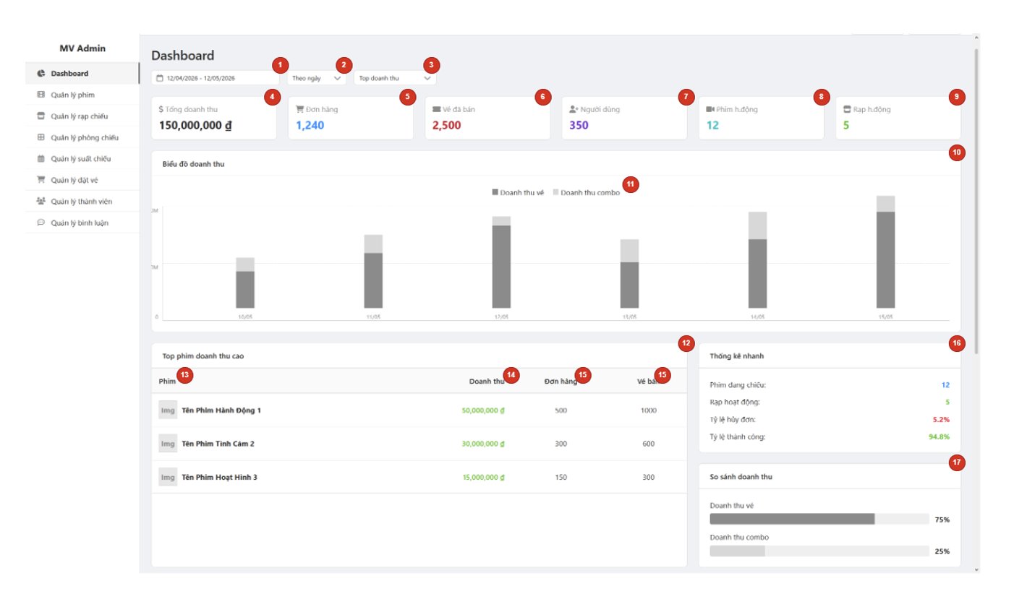
Hình 2.22. Giao diện trang thêm đơn vị
    - Đặc tả chi tiết
Màn hình | Thống kê & báo cáo
Mô tả | Hệ thống cung cấp giao diện tổng quan cho quản trị viên (Admin) để theo dõi tình hình kinh doanh của rạp chiếu phim. Dashboard hiển thị các chỉ số chính (doanh thu, đơn hàng, vé bán, người dùng…), biểu đồ doanh thu theo thời gian, top phim có doanh thu cao nhất, và các thông kê nhanh về phim, rạp, tỷ lệ hủy đơn cùng tỷ lệ phân bổ doanh thu giữa vé và combo.
Truy cập | Màn hình này được hiển thị mặc định khi Admin đăng nhập vào hệ thống MV Admin (Dashboard).
Đối tượng | Admin
Nội dung
Mục | Kiểu | Dữ liệu |  | Mô tả
1 | Date Picker“ |  |  | Chọn khoảng thời gian thống kê
2 | Dropdown | “Theo ngày” |  | Lọc dữ liệu theo ngày / tuần / tháng
3 | Dropdown | “Top doanh thu” |  | Lọc theo top doanh thu
4 | Metric Card |  |  | Tổng doanh thu trong khoảng thời gian
5 | Metric Card |  |  | Tổng số đơn hàng
6 | Metric Card |  |  | Tổng số vé đã bán
7 | Metric Card |  |  | Số lượng người dùng hoạt động
8 | Metric Card |  |  | Số phim đang chiếu / hoạt động
9 | Metric Card |  |  | 5Số rạp đang hoạt động
10 | Chart Area | Biểu đồ cột doanh thu |  | Biểu đồ doanh thu theo thời gian (doanh thu vé + combo)
11 | Chart Legend | “Doanh thu vé” và “Doanh thu combo” |  | Chú giải màu sắc của biểu đồ
12 | Section Title | “Top phim doanh thu cao” |  | Tiêu đề phần top phim
13 | Table Column | “Phim” |  | Ảnh và tên phim
14 | Table Column | “Doanh thu” |  | Doanh thu của từng phim
15 | Table Column | “Đơn hàng” |  | Số đơn hàng của phim
16 | Table Column | “Vé bán” |  | Số vé bán được của phim
17 | Statistic Panel | “Thống kê nhanh” và “So sánh doanh thu” |  | Khu vực hiển thị các chỉ số nhanh và tỷ lệ phần trăm
Hoạt động
Tên | Mô tả |  | Thành công |  | Thất bại
Thay đổi khoảng thời gian | Chọn khoảng ngày trong date picker |  | Toàn bộ dữ liệu trên Dashboard được cập nhật theo khoảng thời gian mới |  | -
Thay đổi bộ lọc | Chọn “Theo ngày” hoặc “Top doanh thu” trong dropdown |  | Dữ liệu được lọc và hiển thị lại theo tiêu chí |  | -
Xem chi tiết biểu đồ | Di chuột (hover) lên cột biểu đồ |  | Hiển thị tooltip chi tiết doanh thu vé và combo tại thời điểm đó |  | -
Xem top phim | Xem bảng “Top phim doanh thu cao” |  | Hiển thị danh sách phim xếp hạng theo doanh thu giảm dần |  | -
Refresh Dashboard | Tự động hoặc reload trang |  | Cập nhật lại tất cả chỉ số và biểu đồ mới nhất |  | -

